联合国 |  |  |  |  | 联合国  粮食及  农业组织 |  |  |  | BES
 |  |  |  |  |  |  | IPBES/6/15/Add.4
 |  | 生物多样性和生态系统服务  政府间科学政策平台 |  |  |  |  | Distr.: General  23 April 2018  Chinese  Original: English
生物多样性和生态系统服务政府间
科学政策平台全体会议
第六届会议
2018年3月18日至24日，哥伦比亚麦德林
生物多样性和生态系统服务政府间科学政策平台全体会议第六届会议工作报告
增编
生物多样性和生态系统服务政府间科学政策平台（生物多样性平台）全体会议第六届会议在IPBES-6/1号决定第四节第7段中核准了欧洲和中亚生物多样性和生态系统服务区域评估报告的决策者摘要，该摘要载于本增编附件。

附件

生物多样性和生态系统服务政府间科学政策平台欧洲和中亚的区域生物多样性和生态系统服务评估报告决策者摘要

作者：
Markus Fischer（共同主席，瑞士，德国）、Mark Rounsevell（共同主席，大不列颠及北爱尔兰联合王国/德国）。
Amor Torre-Marin Rando（生物多样性平台）、André Mader（生物多样性平台）；Andrew Church（大不列颠及北爱尔兰联合王国）、Marine Elbakidze （乌克兰，瑞典）、Victoria Elias（俄罗斯联邦）、Thomas Hahn（瑞典）、Paula A. Harrison（大不列颠及北爱尔兰联合王国）、Jennifer Hauck（德国）、Berta Martín-López（西班牙/德国）、Irene Ring（德国）、Camilla Sandström（瑞典）、Isabel Sousa Pinto（葡萄牙）、Piero Visconti（意大利/大不列颠及北爱尔兰联合王国）、Niklaus E. Zimmermann（瑞士）、Mike Christie（大不列颠及北爱尔兰联合王国）。

为决策者摘要的作者提供协助的专家：
Sandra Brucet（西班牙）、Rodolphe Gozlan（法国）、Aveliina Helm（爱沙尼亚）、Sandra Lavorel（法国）、Oksana Lipka（俄罗斯联邦）、Matthias Schröter（德国）、Mark Snethlage（荷兰/瑞士）、Vigdis Vandvik（挪威）、Alexander P.E. van Oudenhoven（荷兰）

引用建议：
生物多样性平台（2018）：生物多样性和生态系统服务政府间科学政策平台欧洲和中亚生物多样性和生态系统服务区域评估报告的决策者摘要。M. Fischer, M. Rounsevell, A. Torre-Marin Rando, A. Mader, A. Church, M. Elbakidze, V. Elias, T. Hahn.P.A. Harrison, J. Hauck, B. Martín-López, I. Ring, C. Sandström, I. Sousa Pinto, P. Visconti, N.E Zimmermann和M. Christie（编辑）。生物多样性平台秘书处，德国波恩。[ ]页。

为编写本评估报告提供指导的管理委员会成员：
Ruslan Novitsky、Marie Stenseke （多学科专家小组）；Senka Barudanovic、Robert T. Watson （主席团）。
本报告采用的名称和所用地图呈现的任何材料并不意味生物多样性平台就任何国家、领土、城市或地区或其当局的法律地位，抑或就其边境或边界的划定表达任何意见。
编制这些地图的唯一目的是为了便于对图中所示的广泛的生物地理区域进行评估。

一、 关键信息

A. 宝贵资产：欧洲和中亚的自然及其对人类生活质量的贡献
自然对人类的贡献体现在生态系统服务，对生计、经济和良好的生活质量具有重要意义，因此对于维持人类在地球上的生活至关重要。自然对社会有巨大的经济和文化价值。比如，自然对人类健康有益，因为它提供药物，为不同饮食提供食材，还通过绿色空间协助保障人类身心健康。土著人民和地方社区的知识和习俗还促进文化遗产和身份认同，从而提高人们的生活质量。欧洲和中亚面积3100万平方公里，淡水质量调节价值的中位数为每年每公顷1965美元。其他重要的调节服务包括生境维护（每年每公顷765美元）、调节气候（每年每公顷464美元）、调节空气质量（每年每公顷289美元）。
由于生物多样性的不断丧失，自然对人类的贡献正在受到威胁。维持自然对人类的贡献需要保持高度生物多样性。生物多样性的持续下降在过去几十年中对许多生态系统服务的提供产生消极后果。这些服务包括生境维护、授粉、调节淡水的数量和质量、土壤形成和洪水调节。为提供更多粮食和以生物燃料而采用的集约农业和林业做法是这些衰退发生的部分原因。
欧洲和中亚区域部分依靠从区域外的地方净进口可再生资源。欧洲和中亚人口的可再生自然资源消耗量大于区域内的生产量，尽管1960年代后粮食和生物燃料产量有所增加。中欧和西欧需要进口的粮食和饲料相当于3500万公顷耕地（相当于德国的国土面积）每年的收获（2008年数据）。
欧洲和中亚的人民和社区没有平均分享自然对人类的贡献。在欧洲和中亚，同时生产和进口粮食意味该区域的粮食供应目前有保障，但是在中亚、中欧和东欧的某些地区，粮食保障受到威胁，因为西欧和区域外的实体大规模购置土地用于出口粮食。水安全部分依赖自然对水质量和数量的调节，在整个区域，水安全的情况各不相同，中亚15%的人们无法获得安全的饮用水。土著和地方知识的减少，对土著人民和地方社区的遗产和身份认同产生不利影响。

B. 欧洲和中亚生物多样性独一无二但受到威胁
欧洲和中亚的生物多样性正在持续大幅度下降。自然生态系统的范围在缩小，例如1970年代后湿地面积已减少50%，自然和半自然草地、泥炭地和沿海海洋生境也出现退化。生态系统的物种多样性也大幅下降。接受评估的只生活在欧洲和中亚的物种中有28%受到威胁。在该区域接受评估物种群种中，尤其受到威胁的是藓类和苔类（50%）、淡水鱼类（37%）、淡水蜗牛（45%）、维管植物（33%）和两栖动物（23%）。陆地和海上景观物种的构成越来越趋同，其多样性也有所减少。
近年来，国家和国际可持续发展和养护政策和行动都有助于扭转消极的生物多样性趋势。渔业的可持续管理和富营养化的减少，使得北海等领域的鱼群数量增加。由于有针对性地开展保护工作，马卡罗尼西亚林地等濒危生境以及伊比利亚山猫和欧洲野牛等物种已大幅度恢复。
总体而言，建立健康生态系统方面取得的进展仍然不够。虽然在通过保护生态系统、物种和遗传多样性改善生物多样性状况方面取得了一些进展，但生物多样性状况和趋势总体上仍然不容乐观。加强养护努力和可持续利用生物多样性，将加大实现国家和国际生物多样性目标的几率。

C. 欧洲和中亚生物多样性和自然对人类的贡献发生变化的驱动因素
土地用途的改变是欧洲和中亚生物多样性和生态系统服务丧失的主要直接因素。生产补贴导致了农业和林业集约化，再加上城市发展的影响，致使生物多样性减少。集约化的加强往往影响到传统的土地用途。土地传统用途的废止致使整个区域有高度保护价值的半自然生境和与之相关的土著和地方知识、实践和文化缩减。尽管该区域的保护区已经扩大，但是光有保护区无法避免生物多样性的丧失。只有在保护区得到有效管理时，才能有助于防止生物多样性的丧失。
气候变化对生物多样性和自然对人类贡献的影响正在快速增加，它在今后可能是最重要的驱动因素。自然资源开采、污染和外来入侵物种情况造成了生物多样性和生态系统服务的大幅下降，而且有可能继续构成相当大的威胁，特别是加上气候变化。自然资源开采继续对生物多样性构成重大压力。此外，尽管有有效的规章，污染继续对生物多样性和人类健康构成重大威胁。外来入侵物种有所增加，对于欧洲和中亚所有次区域的所有生物分类群皆如此，严重影响到生物多样性和生态系统服务。由于生态系统的反应大幅度滞后，直接驱动因素的单独和共同影响对生物多样性和自然对人类的贡献会产生慢性、长期和滞后的后果。
一般而言，经济增长与环境退化是无法不挂钩的。要使两者脱钩，就需要在整个区域进行政策和税务改革。通过传统的国内生产总值来衡量，整个欧洲和中亚的经济增长间接加强了生物多样性丧失的驱动因素，而这反过来又削弱了自然对人类的贡献。在整个区域，已经实施环境税收等一系列政策，使经济增长不再与有害驱动因素挂钩。此外，依然存在一些政策工具，例如有害的农业和渔业补贴，继续阻碍迈向可持续未来的过渡工作。将福祉、环境质量、就业和平等、生物多样性保护和自然对人类贡献的能力纳入考虑的新指标，将有助于脱钩工作。

D. 欧洲和中亚的未来
驱动因素过去和目前的趋势若持续到2030年甚至以后（如“一切照旧”设想情况所述），将阻碍普遍实现可持续发展目标及类似目标。侧重于实现自然对人类贡献的均衡供给并纳入价值多样性的未来设想情况更有可能实现大多数此类目标。不同的欧洲和中亚未来设想情况展现了不同生态系统服务之间的取舍。如何处理这些取舍取决于政治和社会价值的判定。同孤立的环境政策相比，对环境问题作出积极主动的决策、支持多功能性的环境管理办法、所有部门都考虑环境问题的设想情况，往往更能成功地减少取舍。国家或区域相互开展合作的设想情况可以更有效地减轻生物多样性和生态系统服务受到的不同程度的不利影响。
通过不断开展教育、知识共享和参与式决策实现长期社会转型，是迈向可持续未来的最有效路径。这些路径倡导节省资源的生活方式，强调社区行动和自愿协定，采用社会和信息化工具及着眼权利的方法。它们支持调节生态系统服务，提出一系列广泛价值，用以从部门、空间和时间角度全面考虑生物多样性和自然对人类的贡献。技术创新、以生态系统为基础的办法、节约和共享土地等其他行动可支持这些更具变革性的解决办法并为其铺路。

E．欧洲和中亚大有可为的治理选项
欧洲和中亚的公共和私营部门可采取一系列的治理选项、政策和管理做法，但需要进一步承诺来采纳和有效实施，从而应对变化的驱动因素，保护生物多样性，确保自然对人类的贡献以改善生活质量。精心设计、因地制宜的政策工具组合，比如建立在以生态系统为基础的办法之上，可有效管理生物多样性和自然对人类的贡献。法律和监管工具是政策组合的支柱，而财政、社会、信息化工具则提供更多的激励措施以引发行为改变。制定着眼权利的工具可全面整合良好治理的基本原则，使权力关系变得平等，同时促进土著人民和地方社区的能力建设。调动充足的财政资源能够加强机构能力，以支持研究、培训、能力建设、教育和监测活动 。在欧洲和中亚取消农业、渔业和能源等各部门政策的有害补贴，减少了生物多样性遭受的负面影响，也使得公共资金得到更具成本效益的使用。
环境行动采用更积极、有针对性、以目标为导向的方式，可实现将保护和可持续使用生物多样性以及不断提供自然对人类的惠益纳入所有部门政策、计划、方案、战略和做法的主流。在解决生物多样性丧失根本驱动因素方面，通过纳入政府和社会主流，已取得部分进展。主流化可分三步走：首先，提高对良好生活品质有赖于生物多样性的认识；第二，明确有关实现可持续发展的生态、经济和社会文化需求方面的政策目标；第三，设计工具和政策组合，以协助实施有效、高效和公平的政策和决策，促进自然和人类的良好生活品质。
各部门实现更好整合，以协调生物多样性治理和自然对人类的贡献的可持续供给，可避免对自然和人类造成负面后果。改善协调，可加强对生物多样性和生态系统服务的思考，将不同政策和经济部门之间的权衡折衷纳入考虑。例如，有充分的空间来进一步利用农业、林业和渔业部门以及城市规划的潜力。从整个经济来看，这包括除了现有的经济指标外，在顾及自然各种价值的同时，提供其他衡量国家福利的选择。生态财政改革将提供综合激励措施，并提供手段以开展支持可持续发展的活动。
加强利益攸关方等各方参与，有助于在政策制定和决策中整合不同形式的知识，同时促进责任分担。西欧和中欧认识到不同行为体有效参与的重要性，东欧和中亚也日益认识到这一点。通过认真监测和评价，将各种价值、包括土著人民和当地社区的价值纳入考虑，可以加强这种参与。

摘要插文1
欧洲和中亚区域
欧洲和中亚包括四个次区域（摘要图1）的54个国家（摘要表1）。这些国家的面积差别很大，既有地球上最大的国家，也有最小的国家，并有不同的治理结构、文化、经济、生态区域和部门。该区域的海域在温度、海流、养分可利用性、深度和混合流态方面情况不同。各个次区域和海域在数据监测和可用性方面差别很大。

摘要图1
欧洲和中亚区域内的四个生物多样性平台次区域以及区域大洋和海域
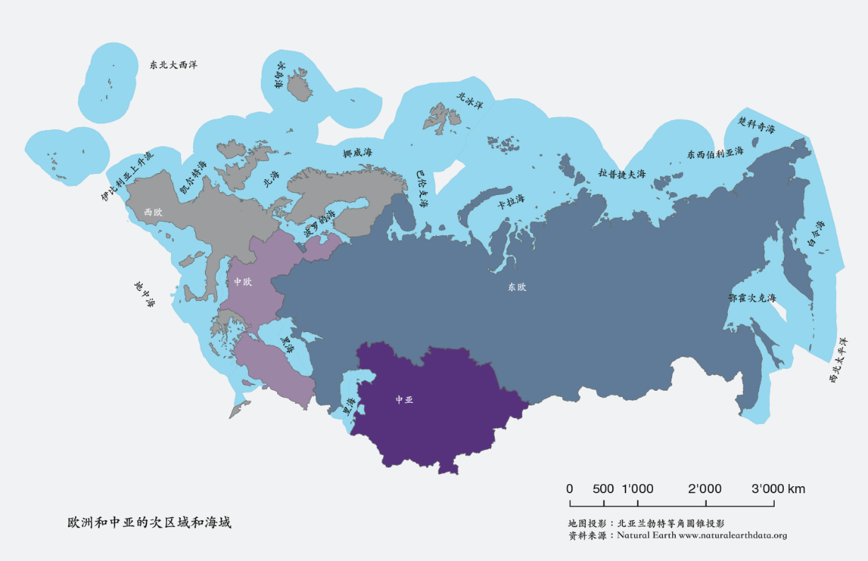

摘要表1
按照IPBES 3/1号决定附件七划分的欧洲和中亚的次区域和国家
次区域 | 国家
西欧 | 安道尔、奥地利、比利时、丹麦、芬兰、法国、德国、希腊、冰岛、爱尔兰、以色列、意大利、列支敦士登、卢森堡、马耳他、摩纳哥、荷兰、挪威、葡萄牙、圣马力诺、西班牙、瑞典、瑞士、大不列颠及北爱尔兰联合王国
中欧 | 阿尔巴尼亚、波斯尼亚和黑塞哥维那、保加利亚、克罗地亚、塞浦路斯、捷克共和国、爱沙尼亚、匈牙利、拉脱维亚、立陶宛、黑山、波兰、罗马尼亚、塞尔维亚、斯洛伐克、斯洛文尼亚、前南斯拉夫的马其顿共和国、土耳其
东欧 | 亚美尼亚、阿塞拜疆、白俄罗斯、格鲁吉亚、摩尔多瓦共和国、俄罗斯联邦、乌克兰
中亚 | 哈萨克斯坦、吉尔吉斯斯坦、塔吉克斯坦、土库曼斯坦、乌兹别克斯坦

摘要插文2
自然对人类的贡献
欧洲和中亚区域评估从自然对人类的贡献的角度来考虑生态系统服务（见附录二），体现了生态系统产品与服务的科学概念以及土著和地方知识体系中的自然馈赠的概念。取决于文化背景，自然的贡献可能对人类有益或有害，从两个互为补充的角度对它们进行评估：一般性和特定背景的角度。一般性角度有18个类别，分为三个有部分重叠的组别：调节、物质和非物质贡献（摘要图2）{2.1.1}。特定背景角度包括土著和地方知识体系的地域和文化方面。摘要图2 深浅不同的绿色和棕色表明自然对人类的贡献是与自然体系还是与文化体系的关联性更强。工具价值是指某种事物因可通过它实现某一特定目的而具有价值。关系价值是赋予“理想关系”的正面价值，如人与人之间以及人与自然之间的关系。

摘要图2
就工具价值和关系价值而言，自然对人类的贡献及其与生活品质的关系
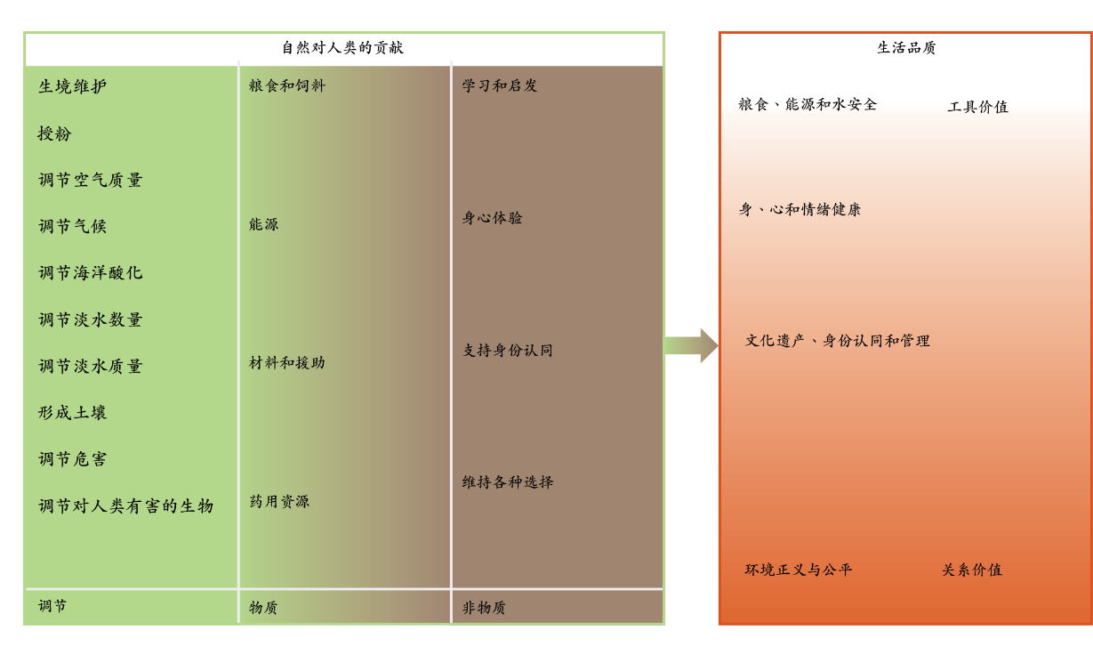

二、 背景

A. 欧洲和中亚自然和自然对人类生活质量的贡献
A1. 自然为人类提供提供有重要价值的物质（例如粮食）、调节（例如气候调节和授粉）和非物质贡献（例如学习和启示）（摘要图2）。这些贡献是人类生活品质必不可缺的，因为它们具有重大的经济、社会和文化价值（ 充分成立） {2.3.5}。
在欧洲和中亚地区，价值最大的对人类的调节贡献包括调节淡水和沿海水质（估计平均值为每年每公顷1965美元）（成立但不充分）；维护生境（每年每公顷765美元）（未决）；调节气候（每年每公顷464美元）；调节空气质量（每年每公顷289美元）（成立但不充分）{2.3.5.2} 。对人类的调节贡献的货币价值在欧洲和中亚因地点而异，视地点、生境、贡献大小和采用的估值方法，有很大的差别。
自然对人类的物质贡献具有重大价值，这部分反映在传统的市场价格中。欧洲联盟28个成员国的农业生产每公顷每年产生的利润介于233美元（谷物）和916美元（混合种植）之间，每公顷森林每年提供的木材产生255美元的利润{2.3.5.1}。
自然对人类的非物质贡献，包括旅游和娱乐相关的身心体验，其货币价值平均值估计为每公顷每年1117美元（未决）{2.3.5.2}。可以采用非货币方式来计算文化遗产和认同等其他非物质贡献的价值（成立但不充分）{2.3.5.2, 2.3.5.3}。这些价值体现在人类出于休闲和旅游、精神和美学体验、学习、发展土著和地方知识等目的去接触自然，并希望保护有关地区和标志性物种（充分成立）{2.2.3}。
自然及其对人类的贡献对人类的健康具有价值（充分成立）{2.3.2}，包括在现代和传统医药、膳食多样性（充分成立）{2.2.2.4, 2.3.2}并在城市绿色空间（成立但不充分）{2.3.2}方面发挥作用。不可持续的开采威胁到一些药用植物的生存（成立但不充分）{2.2.2.4}。
土著人民和地方社区对自然和自然对许多地方社区具有重大价值的贡献有独到了解（成立但不充分）{2.3.3}。然而，关于生态系统和物种的土著和地方知识在不断丧失（充分成立）{2.2.2.1, 2.3.3}，（代表土著和地方知识的）语言多样性也在不断下降（充分成立）{2.2.3.1.2, 2.3.3}。
有一系列货币和非货币方法来体现自然对人类贡献的多重价值。新的方法能把这些价值列入决策进程以便产生最大的经济、社会和生活质量效益。
A2. 在欧洲和中亚，自然对人类的大部分调节作用和一些非物质贡献在1960至2016年期间出现消极趋势（充分成立）{2.2.1, 2.2.3, 2.2.5}。部分原因是，为提高粮食和生物质燃料的生产而使用的集约式农业和林业做法，这对许多调节作用，比如土壤形成、授粉和淡水质量调节，产生负面影响（充分成立）{2.2.1, 2.2.2, 2.2.5}。这种调节作用的持续减退可能对生活质量造成有害后果（成立但不充分）{2.3.1.1, 2.2.1.2, 2.2.1.5, 2.2.1.6, 2.2.1.7, 2.2.1.8, 2.2.2.1, 2.2.3.1}。
在欧洲和中亚，在接受评估的自然对人类的16种贡献中，已知共有7种在减少，特别是调节作用和土著和地方知识的借鉴学习（充分成立）{2.2.1, 2.2.3, 2.2.5}。欧洲和中亚的各个次区域都出现这些趋势（摘要图3）（充分成立）{2.2.5}。由于为增加作物、畜禽、水产、森林生物群和棉花产量而进行的土地使用集约化以及城市发展，生境养护、授粉（成立但不充分）、淡水数量和质量的调节、土壤形成与保护以及洪水调节等贡献都在减少（充分成立）{2.2.1, 2.2.2, 2.2.5}。物质贡献与调节作用之间的取舍在一些地区损害了粮食保障和水安全{2.2.1, 2.2.2, 2.2.5}。
由于欧洲和中亚区域生产粮食和开展贸易，该区域的粮食供应目前有保障，尽管自然的一些调节作用退化，与粮食有关的土著和地方知识丧失（充分成立）{2.3.1.1, 2.2.1.2, 2.2.1.5, 2.2.1.7, 2.2.1.8, 2.2.2.1, 2.2.3.1}。欧洲联盟25%的农业用地和中亚的23%的农业用地的土壤受到侵蚀。加之土壤有机质减少，这可能影响粮食生产（充分成立）{2.2.1.8}。与此同时，在2000至2010年期间，西欧和中欧的耕地侵蚀治理比例提高了20% {2.2.1.8}。自1961年以来，地中海和中亚国家依赖授粉的水果产量有所增加，对授粉的依赖性增加（成立但不充分）{2.2.1.2}。然而，与此同时，自1950年代以来，野生授粉昆虫的多样性和丰度有所下降，欧洲的西方蜜蜂1961年后损失严重（成立但不充分）{2.2.1.2}。整个区域农村人口的持续减少以及关于传统土地使用方式的土著和地方知识的丧失影响到粮食供应，特别是在偏远地区（成立但不充分）{2.2.3.1.2, 2.2.3.2.1, 2.3.1.1, 4.5.5}。自1990年代以来，野生鱼类的捕捞量下降，直到最近才采用更可持续的管理做法。自2000年以来，水产养殖鱼产量增加了2.7%（成立但不充分）{2.2.2.1.2}。
水安全部分取决于生态系统对水质和水量的调节，这种调节作用受到污染、洪泛区和湿地面积减少、淡水水体过度开发以及气候变化的影响（成立但不充分）{2.2.1.6, 2.2.1.7}。尽管如此，欧洲和中亚95%的人口都有安全的饮用水，虽然人均可用水量自1990年以来下降了15%（充分成立）{2.3.1.3}。
摘要图3
自然对人类的贡献在欧洲和中亚及次区域的趋势（1960-2016年）
确定趋势的依据是各出版物和指标所报告的针对各生态系统服务的上升、下降、保持不变或混合趋势 {2.2.5}。相对各次区域而言，欧洲和中亚区域的置信度较高，是因为研究整个区域的出版物数量更多。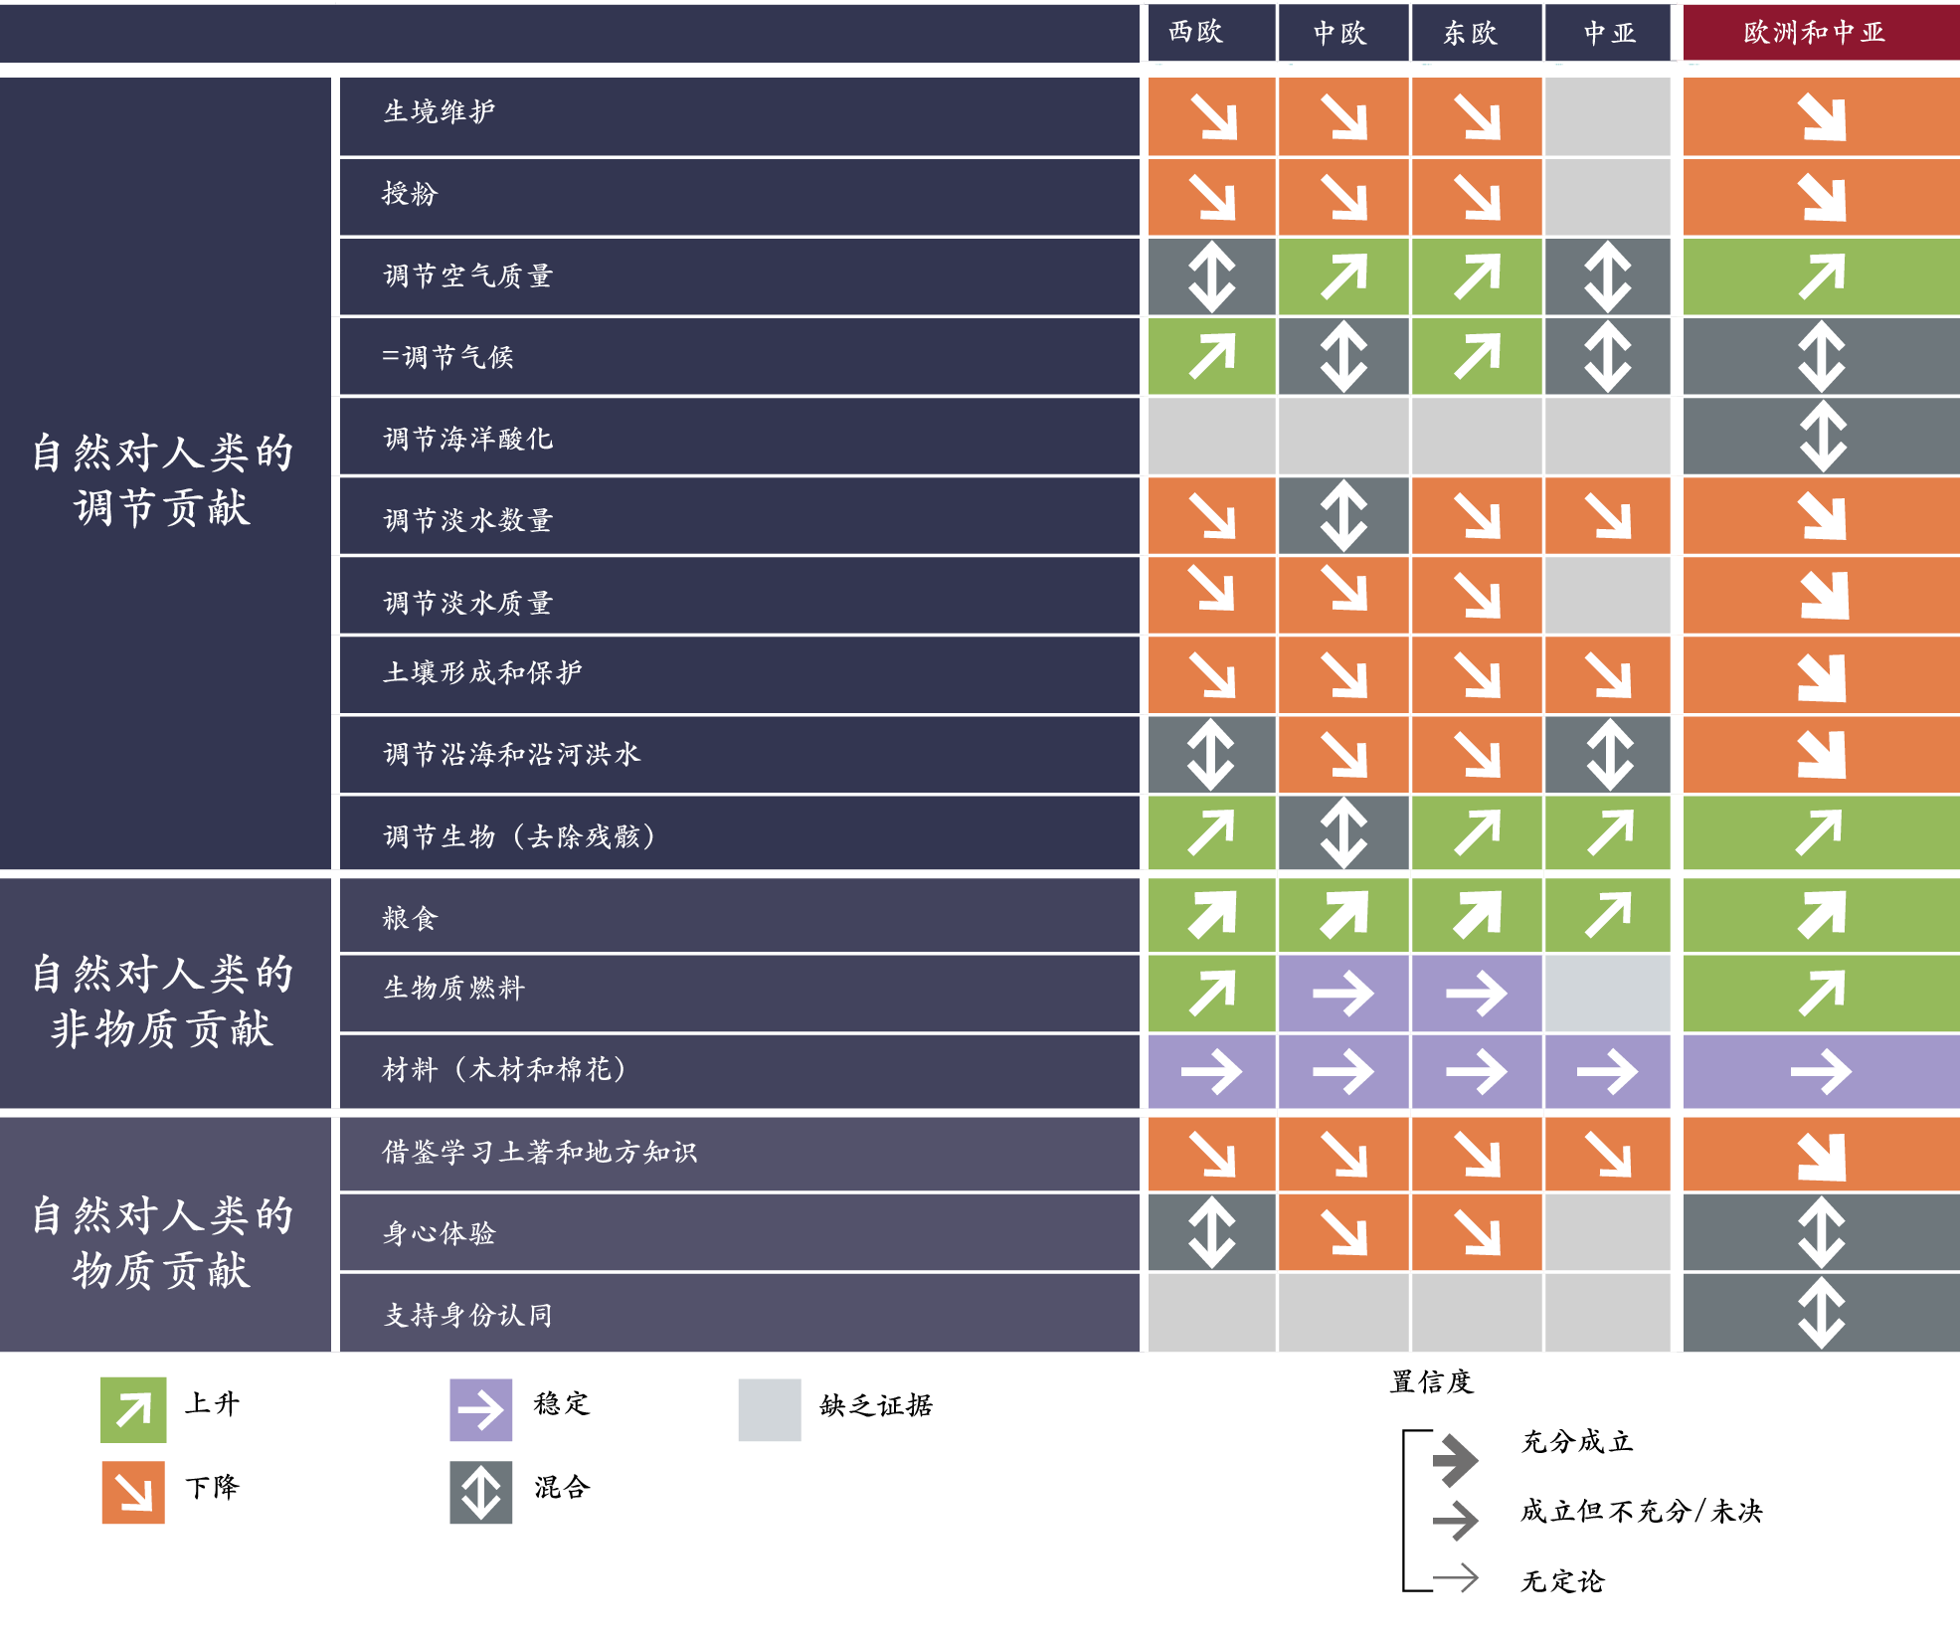

A3. 欧洲和中亚的不同地点和不同社会群体对自然对人类的贡献及其对生活品质的影响的感受不一样（成立但不充分）{2.3.4}。
区域内平等获取食物和饮食均衡已基本实现（充分成立）{2.3.1.1}，例如西欧的平均饮食能量供应为该区域人口平均饮食能量需求的137%，中亚为121%{2.3.1.1}。但是，外部实体和该区域内（主要是西欧）的实体在中欧、东欧和中亚大规模收购土地，可能会减少某些人群掌控自己粮食体系的机会 （成立但不充分）{2.3.1.1}。中亚大约有15%的人无法获得安全的饮用水，而西欧的比例仅为1%，自然对人类的贡献对这种情况产生了影响（充分成立）{2.3.1.3, 2.3.4.2}。在城市中，居民无法平等享有绿色空间，因而影响到公共健康和福祉（成立但不充分）{2.2.3.2, 2.3.4.2}。例如，欧洲联盟南部的城市居民拥有的绿地少于北部、西部和中部城市的居民。各国公众把森林用于娱乐目的的程度有差异，北欧和一些波罗的海国家公众可以享用森林的程度较高（98-100%），西欧的其他一些国家则较低（低于50%）（充分成立）{2.3.4.2}。还有时间上的不平等，因为当代人享用自然对人类的贡献是以牺牲今后提供这些贡献为代价的（成立但不充分）{2.2.3.4}。
A4. 欧洲和中亚人口使用的可再生自然资源多于该区域生产的可再生自然资源（摘要图4）（充分成立）{2.2.4}。该区域既依赖可再生自然资源的净进口，也依赖自然对人类的物质贡献（充分成立）{2.2.4}。欧洲和中亚的这些进口中有一些进口对世界其他地区的生物多样性、自然对人类的贡献和粮食保障产生不利影响（充分成立）{2.2.4, 2.3.4}。
生态足迹和“生物承载力”数据表明，中欧和西欧进口的自然对人类的贡献多于东欧和中亚（充分成立）{2.2.4}（摘要图4）。虽然西欧、中欧和中亚大部分地区的“生物承载力”是负数，但在东欧以及西欧、中欧的北部地区，大量生态足迹被更大的生物承载力抵销了（充分成立）{2.2.4}。这对欧洲和中亚内部和世界其他地区的生物多样性、自然对人类的贡献和粮食保障产生了不利影响（成立但不充分）{2.2.4, 2.3.4}。比如，根据由欧盟委员会供资的2013-2063年技术报告指出，全球年度森林砍伐量中有10%是欧洲联盟当时27个成员国的消费造成的（成立但不充分）{2.2.4.1}。
西欧的生态足迹是每人5.1全球公顷，“生物承载力”为每人2.2公顷；中欧的生态足迹是每人3.6公顷，“生物承载力”为每人2.1公顷；东欧的生态足迹是每人4.8公顷，“生物承载力”为每人5.3公顷；中亚的生态足迹是每人3.4公顷，“生物承载力”为每人1.7公顷（充分成立）{2.2.4}（摘要图4）。
中欧和西欧的粮食供应在很大程度上依赖每年从区域外和区域内各国进口由
3 500万公顷耕地生产的粮食（2008年数据），特别是从阿根廷、巴西、中国和美国进口的粮食（充分成立）{2.2.4}。在1987年到2008年期间，西欧的农作物生产自给自足程度较低，而欧洲其他地区和中亚则自给自足程度较高（充分成立）{2.2.4}。在1976-2009年期间，欧洲和中亚出口的海鲜有所增加，挪威、西班牙和俄罗斯联邦是主要出口国家 （充分成立）{2.2.4}。在1997-2012年期间，西欧一直稳定从中欧和东欧国家进口圆木和木制品（充分成立）{2.2.4}。
摘要图4
生物承载力（该区域为平均每人2.9全球公顷）与消费的生态足迹（每人4.6全球公顷；平均赤字为1.7全球公顷）之间的差距
生态足迹可以量化为以可持续的方式生产其所消耗的可再生资源（因而可用于代表某些自然对人类的物质贡献或调解作用的使用）所需要的面积，以及以可持续的方式吸收二氧化碳和其他废物所需要的面积 。生物承载力指某个地区持续生产可再生能源供应的能力，代表生态系统的生产力。正值（绿色）表示生物承载力有储备；负值（红色）表示有赤字。赤字源于过度使用当地可再生资源或用于消费目的的可再生资源的净额进口。绿色的国家具有高生物承载力 ，所以即使生态足迹比其他国家多，也具有储备。
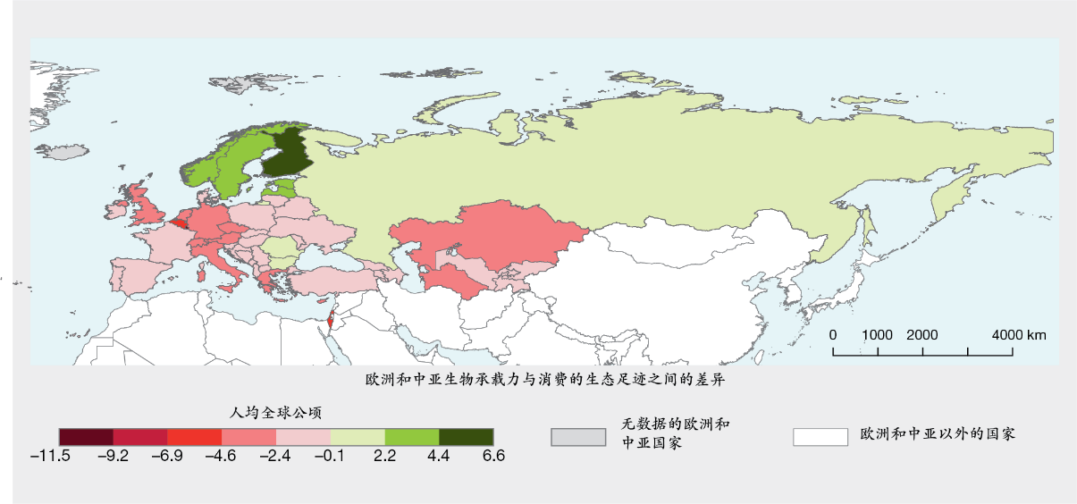
资料来源：根据全球足迹网络，2017年。
A5. 生物多样性丧失损害了生态系统的功能，进而损害了自然对人类的贡献（充分成立）{3.2.1, 3.2.2, 3.2.3}。要持久提供这些贡献，就要保持多层面的生物多样性，即遗传多样性、物种多样性，以及生态系统和陆地与海洋景观的多样性（充分成立）{3.2.4}。在每一个层面上，与提供单项贡献相比，持久提供多重贡献需要有更多的生物多样性（充分成立）{3.2.5}。
不同的生物、物种和群落对欧洲和中亚生态系统进程的贡献各不相同。因此，增加生物多样性可以提高陆地、淡水或海洋生态系统的能力，以提供自然对人类的贡献，比如土壤形成、授粉、调节危害、调节空气和水质量，或提供物质、学习和启发的来源（充分成立）{3.2.1, 3.2.2} 。生物多样性提高还有助于生态系统的稳定运行和提高进化适应能力（充分成立）{3.2.3, 3.2.4}。自然对人类的贡献越多、时间越长、面积越大，所需要的生物多样性就越多（充分成立）{3.2.5}。
生态系统的运行受物种内遗传和表型生物多样性的影响，并受物种之间的功能、分类和系统发育多样性的影响（充分成立）{3.2.4}。在景观中和更大的空间尺度上，在不同地点发现的生物组的相似性增加，比如在大空间尺度上推行相同的集约土地用途引起的相似性增加，会减少自然对人类的总体贡献（成立但不充分），因为不同的生物组会带来自然对人类的不同贡献（充分成立）{3.2.5}。因此，在景观层面，自然为人类提供多重贡献需要保持和促进高度生物多样性（成立但不充分）{3.2.5}。

B. 生物多样性趋势和直接驱动因素的影响
摘要图5
上图：根据2015年国际自然保护联盟（自然保护联盟）濒危物种红色名录显示欧洲和中亚物种的灭绝风险
EX：灭绝， CR：极危， EN：濒危，VU：易危， NT：近危， DD：数据缺乏， LC：无危。极危、濒危、易危类别物种视为受到威胁。假定数据缺乏物种受威胁或灭绝的比例与有足够数据的物种（即灭绝、极危、濒危、易危、近危、无危）相同，蓝色条形是对受威胁物种和灭绝物种比例做出的最佳估计。本图只考虑已得到全面评估的分类群中的物种。资料来源：自然保护联盟，2017年。⁷
下图：用每种物种在区域内分布比例加权后得出的红色名录物种生存指数的趋势
y轴上的位置表示物种总体上的合计灭绝风险，越靠近一，合计灭绝风险越低。斜率表明这种灭绝风险的变化速度。对于该区域而言，物种灭绝风险在过去20年来有所上升。每个线条代表在考虑到受威胁物种数量不确定的情况下最可能的红色名录指数数值。线条上下的阴影代表极端情况，即所有缺乏数据的物种都面临灭绝威胁（线条之上），或者都未受到威胁（线条之下）。这里只考虑鸟类、哺乳动物和两栖动物，因为只有这些种群得到了至少两次全面评估。资料来源：自然保护联盟濒危物种红色名录，2017-3版。

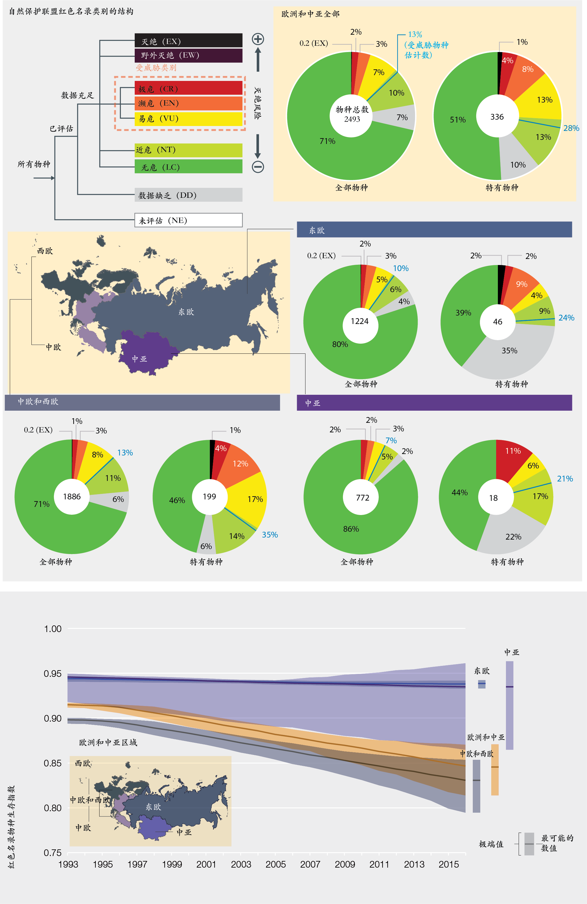
摘要图6
对欧洲和中亚整个区域和四个次区域海洋、内陆地表水和陆地生态系统的生物多样性状况的以往趋势(~1950–2000年)和目前趋势(~2001–2017)的评估
本图概述了接受评估的分析单元（生境类别）的生物多样性状况趋势。生物多样性状况是对生境原始状态、物种丰度和濒危物种状况进行专家评估后确定的。陆地和内陆地表水生态系统趋势按分析单元和次区域呈现，海洋生态系统趋势按海或海洋区域呈现{3.3, 插文3.3}。
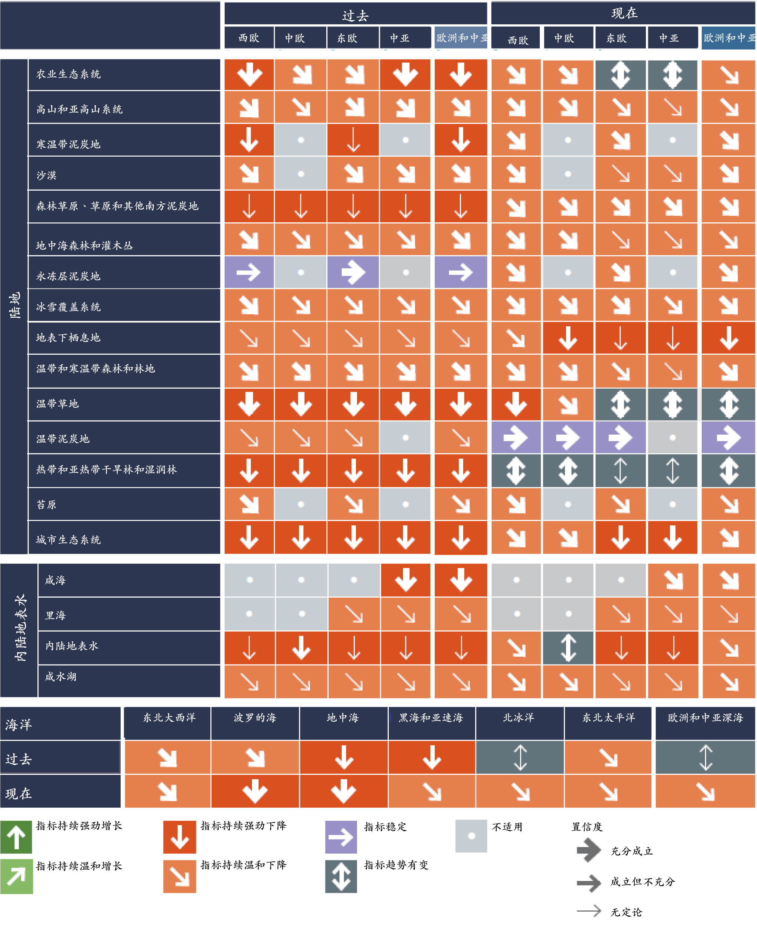
B1. 在接受评估的海洋生境和物种中，受威胁物种比例很高（成立但不充分），因海域而异（充分成立）{3.3.4.1-7}（摘要图6）。许多海洋物种的丰度、范围和栖息地规模在人类压力之下缩小，包括过度捕捞、气候变化、污染和外来入侵物种（充分成立）{3.3.4.1-7, 3.4.6.1}。主要由于改进捕捞做法、建立海洋保护区或减少富营养化，目前出现了一些积极的趋势，包括北海的一些鱼类种群增加，黑海的浮游生物多样性提高（充分成立）{3.3.4.1, 3.3.4.4}。然而，对于大多数海洋生境和物种而言，监测数据普遍缺失（充分成立）{3.3.4}。
总体而言，西欧和中欧53%的海底浅层栖息地数据不足。黑海的相应数字为87%、东北大西洋为60%、地中海为59%、波罗的海为5%（充分成立）{3.3.4.1-7} 。在接受评估的海底栖息地中，38%被列为受威胁（极度濒危、濒危或易危），其中大部分在黑海（67%）和地中海（74%），其次是东北大西洋（59%）和波罗的海（8%）（成立但不充分）{3.3.4.1-7} 。在欧洲联盟，在物种和《欧洲联盟栖息地指令》规定下具有养护意义的生境类型的养护状态评估中，只有7%的海洋物种和9%的海洋生境类型“养护状况良好”。此外，27%的物种和66%的生境类型评估显示“养护状况欠佳”，剩余比例被归类为“未知 ”（成立但不充分）{3.3.4}。
在欧洲和中亚，只有26%的海洋鱼类物种有已知趋势数据。其中，在过去十年里，72%是稳定的，26%的种群趋于减少，还有2%有所上升（充分成立）{3.4.6.1}。海鸟、海洋哺乳动物和海龟，以及海草、海带等构成生境的物种的丰度也有所下降（充分成立）{3.4.2-4}。海洋浮游植物、浮游动物、藻类、底栖无脊椎动物、鱼类、海鸟和哺乳动物的分布或物候情况已经改变（充分成立）{3.3.4.1}。总体而言，在过去的十年里，种群趋势已知的海洋动植物物种（436种减少、59种增加、410种稳定）中有48%数量减少，受监测物种的灭绝风险上升 （摘要图5）（成立但不充分）{3.4.1}。目前这些趋势大多与过度捕捞、气候变化、污染和外来入侵物种等的单项和综合影响保持一致（成立但不充分）{3.3.4.1-7}。直到最近人们才认识到微塑料污染对生态系统的影响，这些影响的证据现在还在评估中{3.3.4}。
B2. 在欧洲和中亚地区，淡水物种和内陆地表水生境受到的威胁尤为严重（充分成立）。2015年，欧洲联盟共53%的江河和湖泊达到《欧洲联盟水框架指令》界定的良好生态状况。同样，俄罗斯联邦30%的水样本高于水质量标准（充分成立）。接受评估的欧洲联盟各类淡水生境中共有73%保护状况欠佳（充分成立）{3.3.3.1} 。在欧洲和中亚各地，由于农业集约化、灌溉和城市发展以及气候变化，湖泊、池塘和溪流正在改变和消失（充分成立） {3.3.3.1}。咸海就是值得关注的例子，咸海以前是世界第四大湖，它现在由于作物种植的取水已经几乎消失。西欧、中欧和东欧地区的湿地范围与1970年相比，缩小了50%，种群趋势已知的71%鱼类和60%两栖动物的数量在过去十年一直在减少{3.3.3.1, 3.4.5, 3.4.6.2}。
欧洲和中亚75%以上的集水区经过大量改造，面临多重压力。2015年， 22个欧洲联盟成员国没有达到《欧洲联盟水框架指令》规定的地表水体良好化学状态；尽管情况有一些改善，但只有53%的河流和湖泊生态达到《欧洲联盟水框架指令》规定的良好生态状况{3.3.3.1} 。在西欧和中欧以及东欧西部地区，至少有37%的淡水鱼和大约23%的两栖动物面临灭绝威胁。在同一地区，淡水无脊椎动物也受到威胁，受密切监测的物种中遭受威胁最大的是腹足类（视数据缺乏物种是否被认为受到威胁，有45-70%的物种受到威胁），接着是双壳类（20-26%）和蜻蜓（15-19%）（成立但不充分）{3.4.5, 3.4.6.2, 3.4.8}。
淡水生物多样性趋势主要是生境破坏和改变促成的，造成生境破坏和改变的原因包括：水电基础设施、船只航行、防洪、农业、城市发展和取水；农业和工业污染；引进外来入侵物种和病原体；以及气候变化（成立但不充分）{3.3.2.2, 3.3.3.4, 3.3.3.5.2}。西欧和中欧的欧盟区域在保护水资源方面取得了进展 ，特别是由于《欧洲联盟水框架指令》的颁布。由于采取具有约束力的自然保护政策或指定了保护区（如拉姆萨尔湿地），西欧、中欧和东欧的自然生境（例如湿地）的丧失速度明显减缓（成立但不充分） {3.3.3.1}。
B3. 陆地物种和生境的种群规模、范围、生境完整性和功能出现长期下降的趋势。下降的主要原因是土地用途变更，比如不可持续的农业和林业管理、基础设施、城市发展或采矿，导致生境丧失、改变和破碎化，另外，气候变化也是一个原因（充分成立）{3.3.2, 3.4}。由于有针对性地对一些栖息地和物种（如大型猫科动物或《欧洲联盟鸟类指令》中列出的一些物种）采取了保护行动，它们的保护状况近年来有所改善（成立但不充分）{3.4.13}。
在欧洲和中亚，自1950年代以来，15个生境类型中有14个的范围在缩小、生物多样性状况在恶化（摘要图6）{3.3.2.5}。虽然速度减缓，但下降趋势仍在继续，不过西欧和中欧的马卡罗尼西亚、大西洋北方地区有一些例外，据报告这些地方的生境保护状态有所恢复。自1950年代起，草原、苔原、沼泽和泥潭是受影响最大的栖息地（成立但不充分） {3.3.2}。
仅有欧洲联盟对生境保护状况进行了系统性评估。2007-2012年期间进行的陆地生境评估中，与2001-2006年期间相比有16%的保护状态良好；3%状态欠佳，但有改善的趋势；37%状态欠佳，但趋势稳定；29%状态欠佳且呈恶化趋势；15%趋势不详或未上报情况（充分成立）{3.3.2}。
自1950年代以来，多项生物多样性指标显示，由于弃用和密集使用农业用地，生物多样性减少（在西欧和中欧充分成立；在东欧和中亚成立但不充分）{3.3.2.9}。从1980年到2013年，西欧和中欧农田常见鸟类物种丰度下降了57%（充分成立）{3.4.3} 。自1950年以来，西欧和中欧的可耕作物物种多样性已经减少了20%，稀有可耕植物的丰度也有所下降（成立但不充分）。在1960年代前，由于本地品种被现代品种替代，就地种植植物的遗传多样性下降，1980年代后没有观察到多样性的进一步下降或上升 （充分成立）。欧洲和中亚拥有一半以上的已知的驯化哺乳动物和鸟类品种，但75%的本地鸟类品种和58%的本地哺乳动物物种面临灭绝威胁。自1999年以来，面临风险的物种数量略有下降，但因记录在案的本地物种数量不断变化，无法确切量化（成立但不充分）{3.4.13}。
在欧洲和中亚，在过去的十年里，趋势已知的陆地动植物物种中有42%种群数量减少，接受监测物种的灭绝风险上升 （成立但不充分）（摘要图5）。造成这种减少的主要原因是不可持续的农业和林业管理、自然资源开采和外来入侵物种导致的生境丧失、退化和污染（成立但不充分）{3.4,3.3.2}。单一种植，所有形式的景观同质化（比如将草地转变为作物用地）以及农业集约化（特别是将自然或半自然草地转变为更集约使用的草原）通过支持泛化物种、打击生境物种而使得生态种群同质化（充分成立）。气候变化加快了物种构成的变化和所有生境类型的地方性灭绝（充分成立），缩小冰川，将雪带移到更高海拔（充分成立），把苔原变成极地沙漠（充分成立），扩大干旱地区，导致森林生境类型的转移（充分成立）{3.3.2}。国家和国际保护工作已表明，有可能扭转这些趋势。《欧洲联盟鸟类指令》附件一中40%繁殖鸟分类群的长期数量趋于增加，而所有繁殖鸟分类群的这一比例为31% {3.4.13}。由于采取了专门的保护措施，一些有魅力的巨型哺乳动物，如阿穆尔虎、远东豹、伊比利亚山猫和欧洲野牛都从灭绝的边缘恢复过来{3.4.3, 3.4.13}。

C. 欧洲和中亚生物多样性和自然对人类的贡献发生变化的驱动因素

C1. 土地用途变更是欧洲和中亚生物多样性和自然对人类的贡献发生变化的主要直接驱动因素之一，常常对人类福祉构成实质性危害（充分成立）{4.2.1}。有些可持续农业和林业做法的例子有利于该区域的生物多样性和自然对人类的贡献。然而，总体趋势是传统农业和林业日益集约化，导致生物多样性下降（充分成立）。土地传统用途的废止致使有高度保护价值的半自然生境（充分成立）和与之相关的土著和地方知识与实践缩减（充分成立）{4.5.1, 4.5.5} 。保护区有所扩大，但仅靠这一点不能防止生物多样性的丧失（充分成立）{4.5.4}。
尽管近几年某些国家制定了更可持续的农业政策和做法，比如有机农作，但是传统集约农业往往过多使用农用化学品{4.5.1.1.}，会减少自然和半自然的生境，对生物多样性和生态系统功能产生消极影响（充分成立）{4.5.1, 4.5.2, 4.5.5}。这破坏了土地的可持续管理和粮食生产（成立但不充分）（摘要图8）{4.5.1, 4.5.2}。制订农业环境计划、恢复生态和采用可持续方法发展农业，比如生态农业和农用林业，可减轻集约化农业的一些不利影响（成立但不充分）{4.5.1, 4.5.2}。这些措施的效率还取决于传统知识和地方知识的吸收，并考虑到生物物理和社会文化环境（成立但不充分）{4.5.1, 4.5.2, 4.5.3}。
按产量提供补贴推动了农业、林业和自然资源开采量的增长，但这常常影响到传统的土地使用者（成立但不充分）{4.5.1, 4.5.5}。传统管理的半天然生境的丧失，导致相关生物多样性和生态系统功能的减弱和丧失。城市化等人口趋势继续削弱土著社区和地方社区，随着而来的是对传统土地用途知识、文化和身份认同的负面影响（成立但不充分）{4.5.5}。可以通过绿色旅游、对用传统方法生产的产品的需求以及补贴传统土地用途来增加土著和地方社区的经济可行性（充分成立）{4.5.5}。
虽然有一些可持续林业和农用林业做法的例子，但是，整个区域的主要趋势是森林管理集约化，减少了生物多样性和许多自然对人类的物质和非物质贡献（摘要图8）。该区域各地的原始森林继续遭到砍伐（成立但不充分）{4.5.3} 。人们认识到，林业日益集约化与多种生态系统服务供给之间的权衡是欧洲和中亚林业的一项重大挑战（摘要表2）。
保护区目前覆盖了该区域总面积的10.2%，包括陆地面积的13.5%和海域的 5.2% （充分成立）{4.5.4}，保护区对关键生物多样性地区的覆盖率越来越高（摘要图7）。为了保护区的发展而优先确定并实施适当法律框架的工作，很大程度上由通过国际协定和提高公众环保认识来驱动。然而，在许多情况下，人们认识到的与经济发展目标的矛盾延迟了适当的自然保护政策的制定，或削弱了这些政策，不过其程度在该区域各地不尽相同（充分成立）。但保护区的效力、连通性和代表性与覆盖率同样重要，而要做好保护工作，还需要培育保护区外的生物多样性（充分成立）{4.5.4, 3.3}。东欧和巴尔干地区最近经历了武装冲突，对自然及其对人类的贡献产生了消极影响{4.5.4.2}。
摘要图7
欧洲和中亚完全由保护区覆盖的关键生物多样性地区的比例的趋势
有两种关键生物多样性地区：重要鸟类和生物多样性地区和零灭绝联盟区。
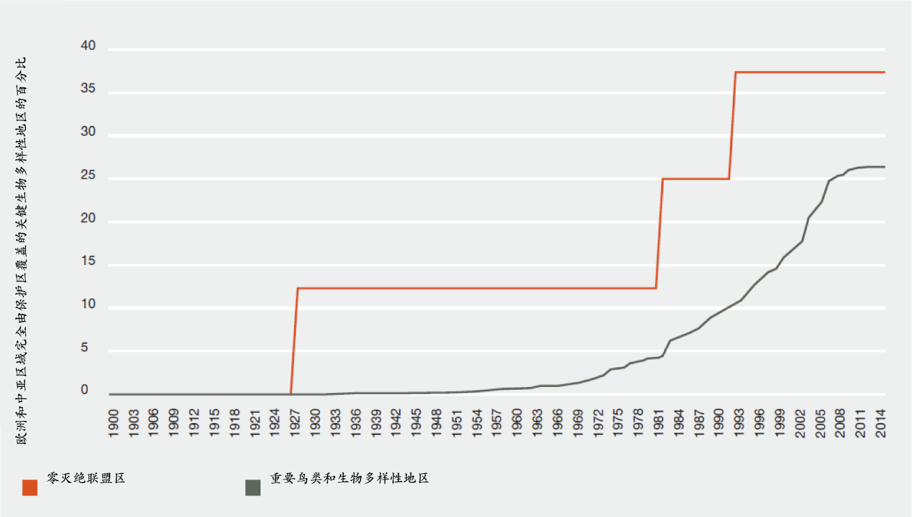

摘要图8
过去二十年生物多样性和自然对人类的贡献的直接驱动因素的趋势
本图概述了每个接受评估的分析单元（生境类别）的五个直接驱动因素的趋势。这些趋势按分析单元和次区域呈现{见 4.2.1, 4.4, 4.5, 4.6, 4.7, 4.8, 4.9.2}。
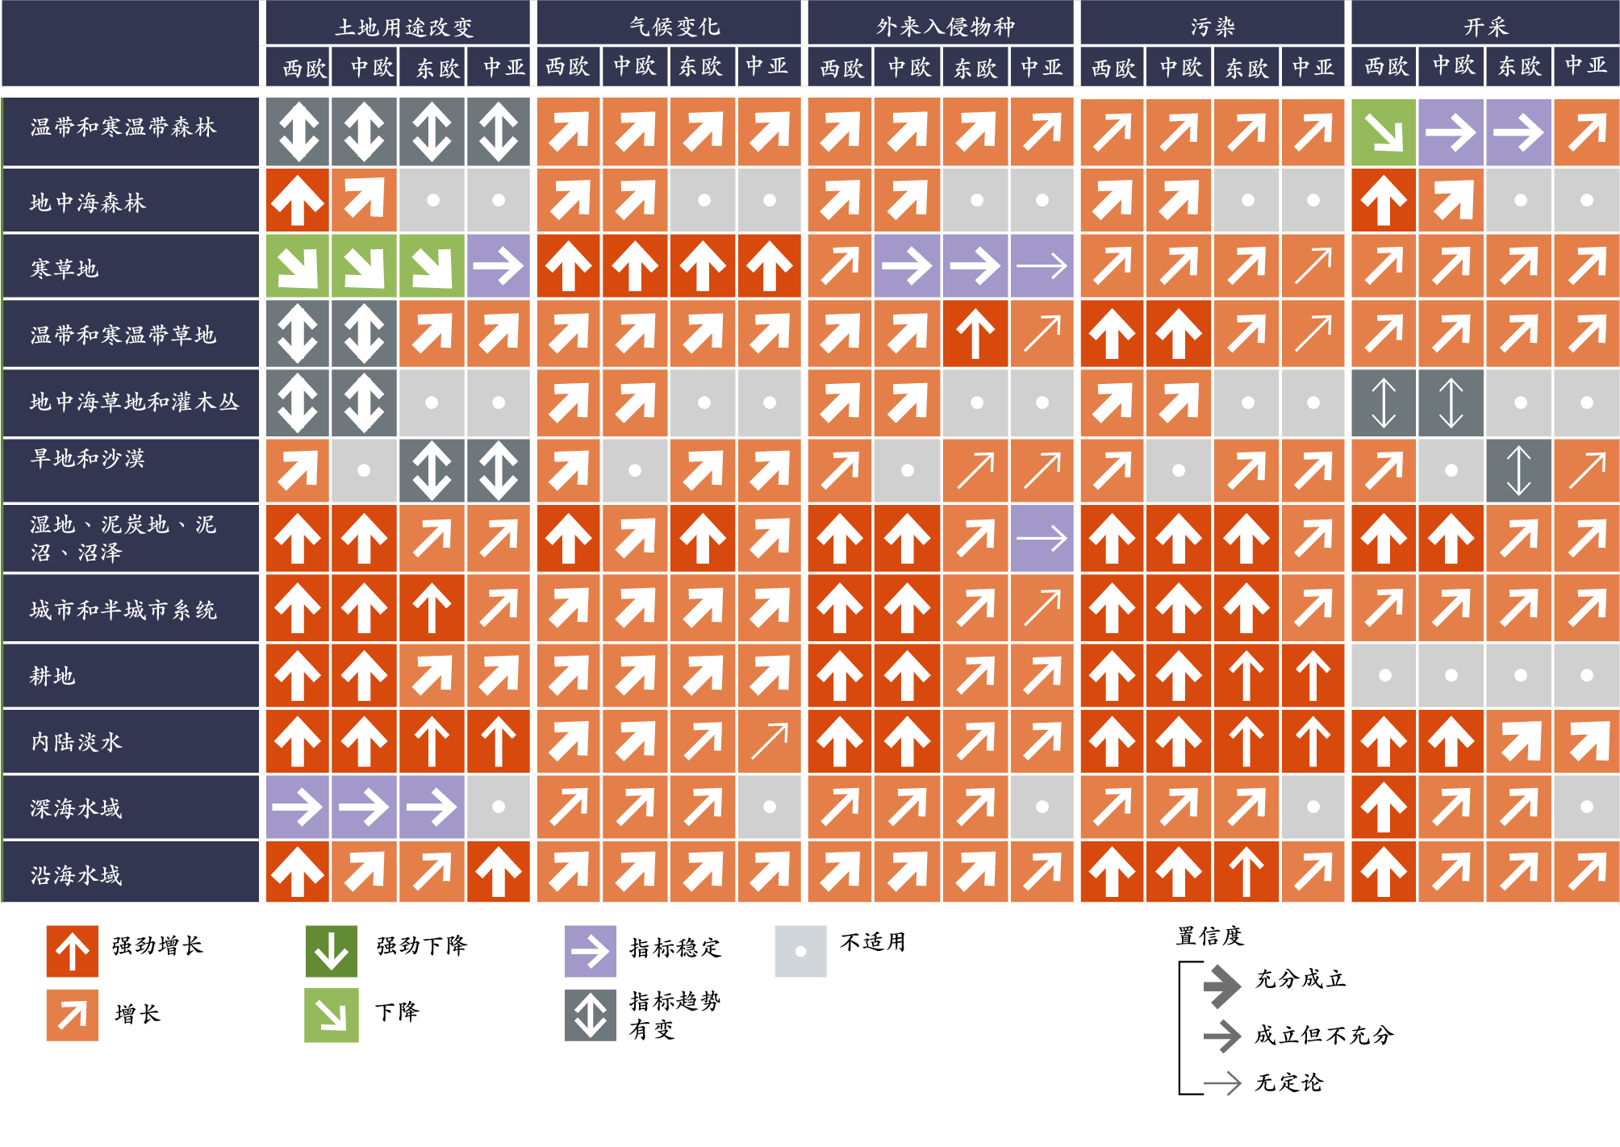

C2. 气候变化对生物多样性和自然对人类的贡献的影响正在迅速加强，可能成为未来最重要的一个驱动因素，特别是与其他驱动因素相结合时（成立但不充分）{4.7.1, 4.7.2, 4.9.2}。
预计2041-2060年期间该区域的气候将比1986-2005年平均升温1至3摄氏度，该区域北部地区上升幅度较大（充分成立）{4.7.2.1}。该区域南部夏季将会更加干燥，北部则冬季更加湿润，干旱和风暴等极端气候事件的风险也会上升（成立但不充分）{4.7.1.2}（摘要图8）。气候变化的间接影响，如火灾和洪水风险上升以及冻土流失，已经影响到生物多样性和自然对人类的贡献（充分成立） {4.7.1.3, 4.7.2.5}。到2100年时，高纬度地区近地表永久冻土面积可能减少37%至81%（成立但不充分）{4.7.2.4}。在北极和高山地区，冻土融化将导致大量温室气体排放，而短期的热浪会降低生物质生产力，减少野生动物和牲畜可以食用的食物（未决）{4.7.1}。
气候变化会改变季节时间、动植物的生长和生产力、物种范围以及栖息地位置，对生物多样性、农业、林业和渔业造成影响（充分成立）{4.7.1.1, 4.7.1.3}。许多物种不会迁徙或适应速度跟不上预计的气候变化速度（成立但不充分）{4.7.1} 。干旱会降低生物质生产力，加剧生物多样性丧失和增加进入大气的净碳通量，降低水生系统的水质（成立但不充分）{4.7.1.2, 5.2}。气候变化造成海洋酸化、海平面上升并改变海洋分层，从而致使生物多样性、生长和生产力下降，损害渔业并导致释放到大气中的二氧化碳增加（成立但不充分）{4.7.1.1, 4.7.1.3}。
全球经济增长是温室气体排放因而也是气候变化的主要间接驱动因素（充分成立）{4.7.3}。与全球趋势相反，1990年后该区域的一次能源消费量和化石二氧化碳排放量有所下降。2011至2014年期间，国内生产总值小幅增长，同时能源产量和二氧化碳排放量有所下降，表明二氧化碳排放与国内生产总值的增长脱钩 （充分成立）{4.7.3}。然而，该区域看似出现下降，可能是与其他区域运输行业相关的排放量增加并跨区域流入欧洲和中亚相关（无定论）{4.7.3}（摘要表2）。
C3. 自然资源开采、污染和外来入侵物种继续减少生物多样性和自然对人类的贡献，这种减少随着国内生产总值和全球贸易的增长而加剧。最近的政策干预扭转了这些直接驱动因素的一些消极影响。
在欧洲和中亚以及其他地区，生物和非生物自然资源的提取继续减少生物多样性和自然对人类的贡献。生物资源方面，西欧和中欧对鱼类的需求，再加上欧洲联盟限制开采的共同渔业政策，助长了西欧和中欧之外不可持续的捕捞做法和资源枯竭。尽管价格上涨可能会引发地方资源（比如欧洲的鱼类）短缺的意识，但是区域间进口的转移会掩盖这种价格反馈（成立但不充分） {4.2.5, 4.3.1, 4.4.1}。
作为非生物资源的例子，贸易自由化和世界市场价格上涨导致中亚矿产资源的开采增加。尽管这使得采矿业成为该次区域国内总产值的最大贡献行业之一，但这导致了矿产资源枯竭和生态系统服务丧失，而这些服务对人类健康和福祉至关重要（充分成立）{4.4.4.2}。
这些例子表明，自然资源的枯竭可能不是立刻显而易见的，由于全球贸易等因素会掩盖或延迟有效的对策。此外，为渔业和矿业提供有害补贴会导致开采价格降低，并在存量不断减少的情况下进一步加大开采量 （充分成立）{4.4.1, 4.4.4}。欧洲联盟和俄罗斯联邦继续每年共支付大约60亿美元的渔业补贴（充分成立）{4.4.1.3}。
最近颁布的法规减少了一些污染（例如氧化硫、氮氧化物、重金属），但是其他污染（氨、有机污染和农药）和污染的滞后效应仍然威胁着生物多样性。自1990年以来，西欧和中欧陆地酸化率有所下降，超过临界负荷的面积从30%降至3%，而陆地富营养化也有所下降，超过临界负荷的面积从78%降至55%（充分成立）{4.6.1, 4.6.3} 。海洋和沿海富营养化程度有所下降，但因营养物质和有机污染物造成氧耗竭出现的海洋死亡区比例显著增加，比如仅西欧海岸附近就有约100个此类死亡区（成立但不充分）{4.6.1, 4.6.2}。所有生物分类群体的外来入侵物种数量都有所增加（充分成立）{4.8.2.1}。在西欧和中欧，外来入侵物种仍在增加，不过欧洲联盟最近通过的有关外来入侵物种的法规可遏制未来趋势{4.8.2, 4.8.3}。东欧和中亚的入侵率低于西欧和中欧，但预计会随着国内生产总值和贸易的增长而上升（成立但不充分）{4.8.1, 4.8.2}（摘要表2）。因为生态系统做出的反应滞后，直接驱动因素可能对生物多样性和生态系统服务产生慢性、长期和滞后的后果（充分成立）{4.5.1, 4.9.1}，磷和氮（氨除外）污染正在减少，但由于滞后效应，西欧和中欧的许多湖泊、河流和沿海地区仍未达到良好的生态状况{4.6.1, 4.6.2}。首次引入外来入侵物种与其产生影响之间也存在时间的滞后（充分成立）{4.8.1}。

C4. 一般而言，经济增长与环境退化是无法不挂钩的。要将两者脱钩，就需要整个区域进行政策和税务改革（成立但不充分）{4.3.1, 4.3.2, 4.3.4}。

有证据表明，整个欧洲和中亚国内生产总值有所增长（充分成立）。例如，自2000年以来，欧洲联盟成员国的国内物质消费总值增加了，而很大一部分是受到以增长为导向的政策所驱动（充分成立）{4.3.2}。但是，这种经济增长间接强化了生物多样性丧失的驱动因素，而这反过来又削弱了自然对人类的贡献。这些驱动因素包括：土地用途的变化、气候变化、自然资源开采、污染和外来入侵物种（摘要表2）。
对可持续发展挑战的认识带来了该区域的一些机构改革，包括有关气候协定的各项政策和一系列环境政策。此外，最近的政策倡议都建议要注重经济增长与环境退化的脱钩{4.3.2, 4.3.4}。要将两者脱钩，就需要在全球和国家层面进行政策和税务改革。该区域已经实施一系列资源效率政策，包括环境税收。欧洲联盟来自环境税收的总收入从2002年来自所有税收和社会缴款的总收入的6.8%下降到2016年的6.3%（充分成立）{4.3.1, 4.3.2}。此外，依然存在一些政策工具，例如有害的农业和渔业补贴，继续阻碍迈向可持续未来的过渡工作（成立但不充分）。将福祉、环境质量、就业和平等、生物多样性保护和自然对人类贡献的能力纳入考虑的新指标将有助于脱钩的工作。

摘要表2
欧洲和中亚生物多样性丧失和自然对人类贡献的间接驱动因素（行）对直接驱动因素（列）的影响
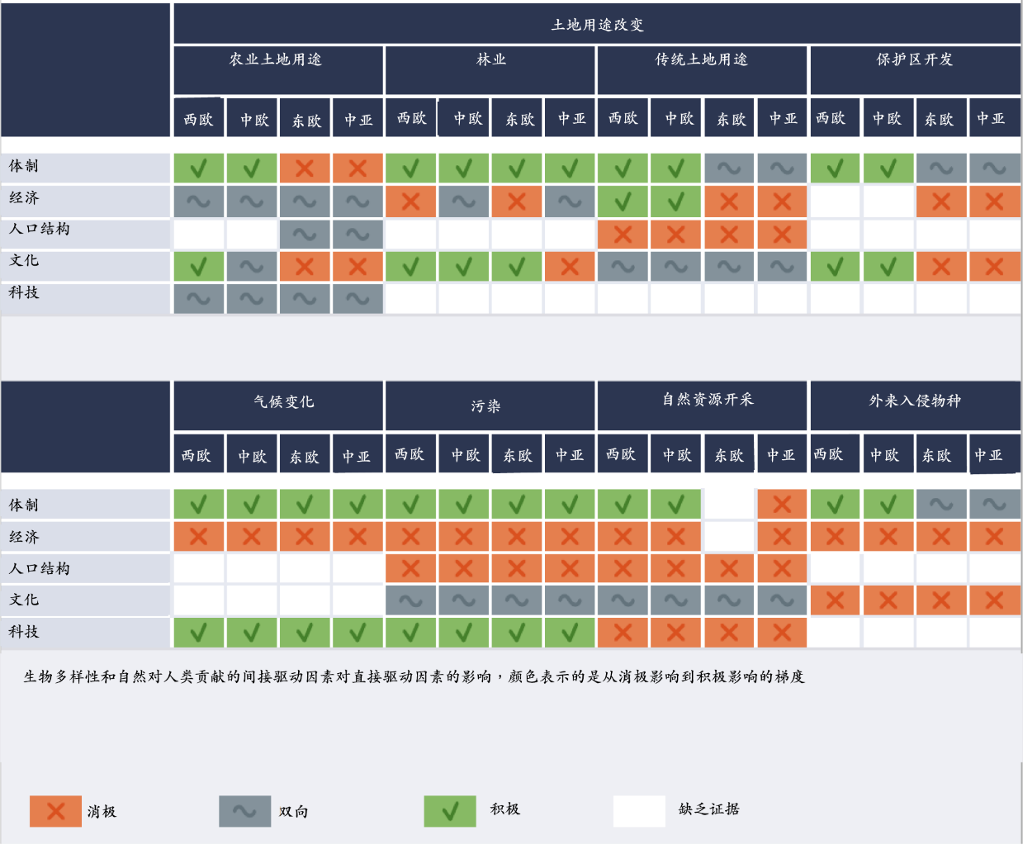

D. 欧洲和中亚的未来
D1. 截至2100年的欧洲和中亚设想情况研究展现了不同生态系统服务之间的权衡取舍及其对生物多样性的影响（摘要插文3、摘要图9）{2.2.6, 3.5, 5.3.3, 5.3.4}。设想情况中有关政治和社会价值的判定将决定如何处理这些取舍。假定积极主动作出环境决策、促进可支持多重功能的环境管理办法、将环境问题纳入各部门的主流，就可以减少不必要的取舍（成立但不充分）{5.3.3}。另外，假定各国或各地区之间开展合作，就能更有效地缓解不同地理范围内的消极影响（成立但不充分）{5.3.3}。此类设想情况预计能对生物多样性、自然对人类的贡献以及良好生活品质的各种指标产生更积极的影响（成立但不充分）{5.3.3, 5.6.1}。
设想情况研究（见关于“设想情况原型”的摘要插文3）表明，被动应对环境问题产生的影响有好有坏。对经济乐观的设想情况通常会减少生物多样性及调节性生态系统服务，但会增加供给性生态系统服务（成立但不充分）{5.3.3, 5.6.1}。区域相互竞争的设想情况会产生最为不利的影响，特别是对于自然对人类的非物质贡献和良好生活品质指标的影响（成立但不充分）{5.3.3, 5.6.1}。在这两类设想情况中，发展都是经济增长推动的，对具有市场价值的自然对人类的贡献产生强大的积极影响，对没有市场价值的贡献产生消极影响 （成立但不充分） {5.3.3, 5.6.1}。例如，有关西欧和中欧的设想情况是优先通过农业扩张或集约化来增加粮食供应，因而会产生自然对人类的调节作用贡献与生物多样性之间的权衡取舍。同样，有关东欧的设想情况侧重木材的采集，致使强化对森林的管理，而气候调节和文化或娱乐用途的价值下降。
侧重可持续性（如促进全球可持续发展或区域可持续能力）的设想情况假定对环境问题采取积极办法，可预测变化，因而能最大程度减少负面影响，并利用机遇{5.1.1}。此类设想情况可增加自然对人类的大多数贡献和良好生活品质，但生物多样性趋势会有好有坏（成立但不充分）{5.3.3, 5.6.1}。这些设想情况会有好坏取舍，尤其涉及土地和水资源的利用（如农业密度下降或生物能源农田增加对其他土地用途和生物多样性产生影响）{5.3.3, 5.6.1}。
“一切照旧”的设想情况的影响因区域而异，相差很大。一般而言，它对生物多样性、自然对人类的贡献和良好生活品质的影响，比经济乐观和区域竞争设想情况的影响更加积极 ，但比促进区域可持续能力和全球可持续发展的设想情况更为消极（成立但不充分）{5.3.3, 5.6.1}。
考虑到气候变化的设想情况显示，欧盟北部地区涉及粮食、饲料和生物能源的农业生产会增长，但南部的农业和木材产量会下降（摘要图10）。预计中亚、中欧部分地区以及地中海地区将长期严重缺水，因此不同部门要在水资源使用与管理方面做出重大取舍，包括维持环境流量（成立但不充分）{5.3.3}。
权衡取舍取决于有关生活方式和消费（因为它影响对自然对人类的贡献的需求）的情况假设以及涉及资源管理与治理的政策。例如，全球可持续发展的设想情况假定人们改变饮食喜好而减少肉类的食用，改变行为以节水和节能，采用综合可持续管理土地和水资源的方式。这会对生物多样性、自然对人类的贡献以及良好生活品质产生积极的结果。假定多利益攸关方之间围绕适应措施进行强有力的国际或跨界协调的设想情况可以在不同层面和区域促成更可持续的解决方案。有关不平等的设想情况中的各种假设还会影响不同的社会群体对自然对人类的贡献的获取（成立但不充分）{5.2.3, 5.3.3}。
D2. 生物多样性和自然对人类的贡献未来受到的影响被低估，因为大多数设想情况只考虑到不多的几个驱动因素，尤其是气候变化（充分成立）{5.2.2, 5.3.2}。考虑单一驱动因素的设想情况也无法反映各种驱动因素之间的相互作用（充分成立）{5.2.2, 5.3.2}。单一驱动因素和单一部门办法可能会歪曲生物多样性和自然对人类的贡献所受影响的方向、程度或空间模式，从而导致管理不善或决策不妥（成立但不充分）{5.3.1}。
许多设想情况将气候变化视为单一的驱动因素（充分成立）。为数不多的多驱动因素设想情况主要依据政府间气候变化专门委员会关于排放设想情况的特别报告，因此重点关注长期气候变化问题（至2100年）。污染和外来入侵物种在设想情况中没有得到充分体现（充分成立）{5.2.2}。土地用途改变很少被认为是生物多样性和自然对人类的贡献的直接驱动因素，因为土地用途改变的设想情况更多地关注间接驱动因素对于土地用途本身的影响（如政策、社会偏好和经济效益）（成立但不充分）{5.2.1}。与过去趋势的实证研究相比，关于未来土地用途改变对生物多样性和自然对人类的贡献的影响的设想研究较少（成立但不充分）。单一驱动因素的设想情况不能体现在不同尺度运作的间接和直接驱动因素之间的反馈和协同增效（成立但不充分）{5.3.4}。综合性设想情况和模型能清楚地表明自然情况，涵盖多种驱动因素、部门和尺度。这样可以加强对人类与环境系统之间复杂的相互依赖关系的了解，帮助做出协调一致的决策{5.2.2, 5.3.1}。
摘要插文3
设想情况原型
文献中的设想情况和建模研究{5.2.3, 5.3.3}对应六种现存设想情况原型{5.2.2. – 插文5.3}，代表欧洲和中亚各种可能的未来：
- 一切照旧假定间接和直接驱动因素保持以往和当前的趋势。
- 经济乐观假定经济增长推动全球发展，国际市场占主导地位，监管程度较低。
- 区域竞争假定世界日益分化，贫富差距不断加大；犯罪、暴力和恐怖主义问题加剧；贸易壁垒坚硬。
- 区域9可持续能力假定在环境意识较强的公民的大力影响下，决策转为在地方和区域一级做出。对环境管理采取积极主动的态度占上风，但国际社会合作欠佳阻碍协调解决全球环境问题。
- 全球可持续发展假定决策者和公众对环境问题的态度越来越积极主动，存在高度的国际合作，监管力度也越来越大。
- 不平等假定经济、政治和社会不平等现象增加，权力主要集中在相对较少的投资绿色科技的政治和商业精英手中。
如摘要表3所示，每种设想情况的原型由关于直接和间接驱动因素今后变化的不同假设组成 。
摘要表3
时限至2100年的六种设想情况原型中假定的间接和直接驱动因素的趋势
表中的箭头表示专家对在原型所有设想情况中驱动因素趋势强度的解读。颜色则表示针对趋势对生物多样性及自然对人类贡献的影响的专家解读{5.2.3}。
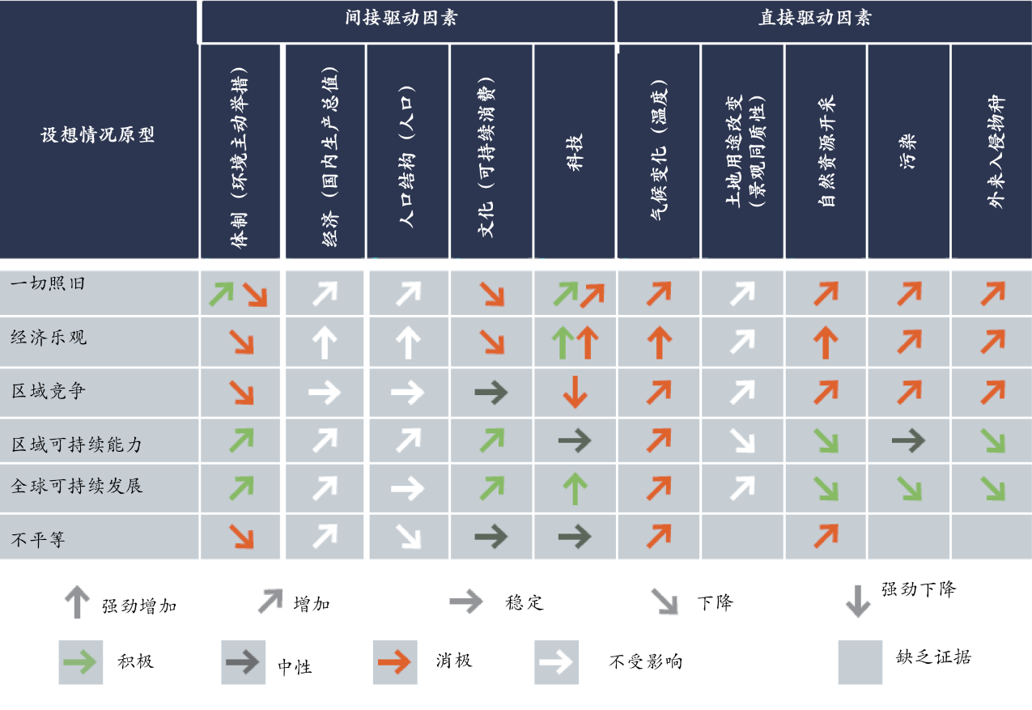

摘要图9
按照欧洲和中亚六种设想情况原型预测的直到2100年生物多样性、自然对人类的贡献和良好生活品质今后受到的影响（设想情况原型的详细说明见摘要插文3）{2.2.6, 3.5, 5.3.3}
带有向上箭头的绿色符号表示上升，带横向箭头的紫色符号代表趋势稳定，带有向下箭头的橙色符号表示下降。粗箭头表示文献提供的每个设想情况原型的证据基于十个或更多的模型指标，而细箭头表示证据基于少于十个模型指标。
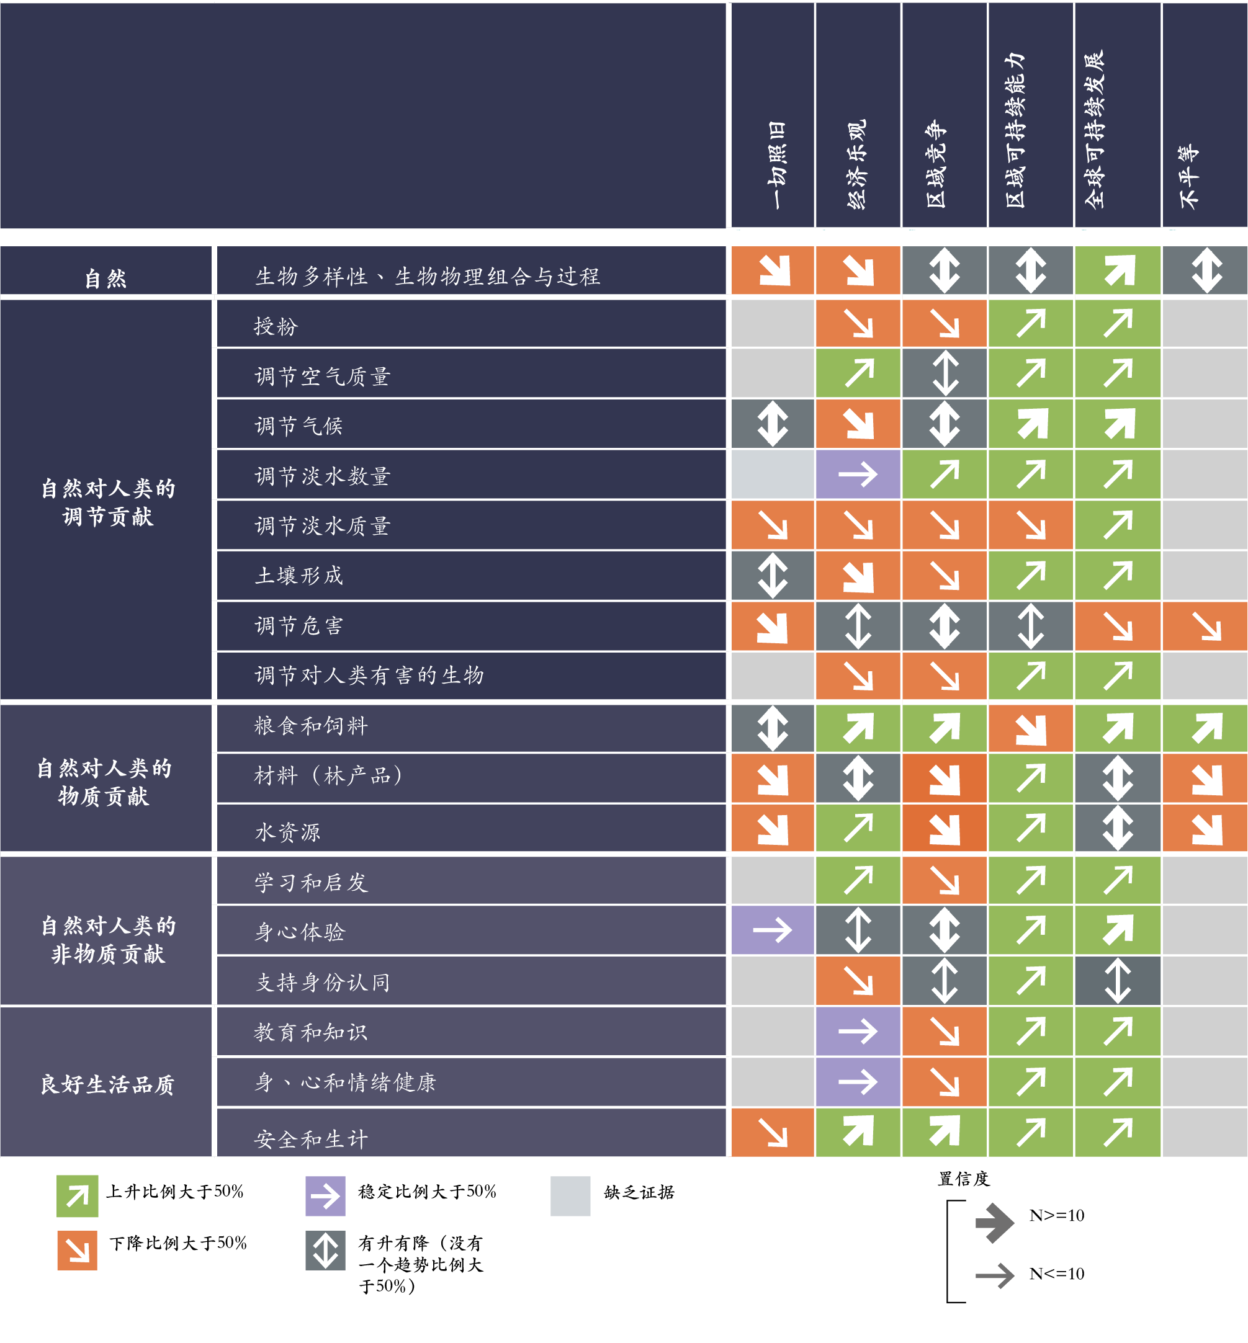

摘要图10
生物多样性、自然对人类的贡献和良好生活品质在各种设想情况原型中遭受一致影响的趋势（设想情况原型的详细说明见摘要插文3）{5.3.3}
由于现有的研究数量较多，因此将西欧区域分为四个部分（北部、大西洋、阿尔卑斯山和南部）。
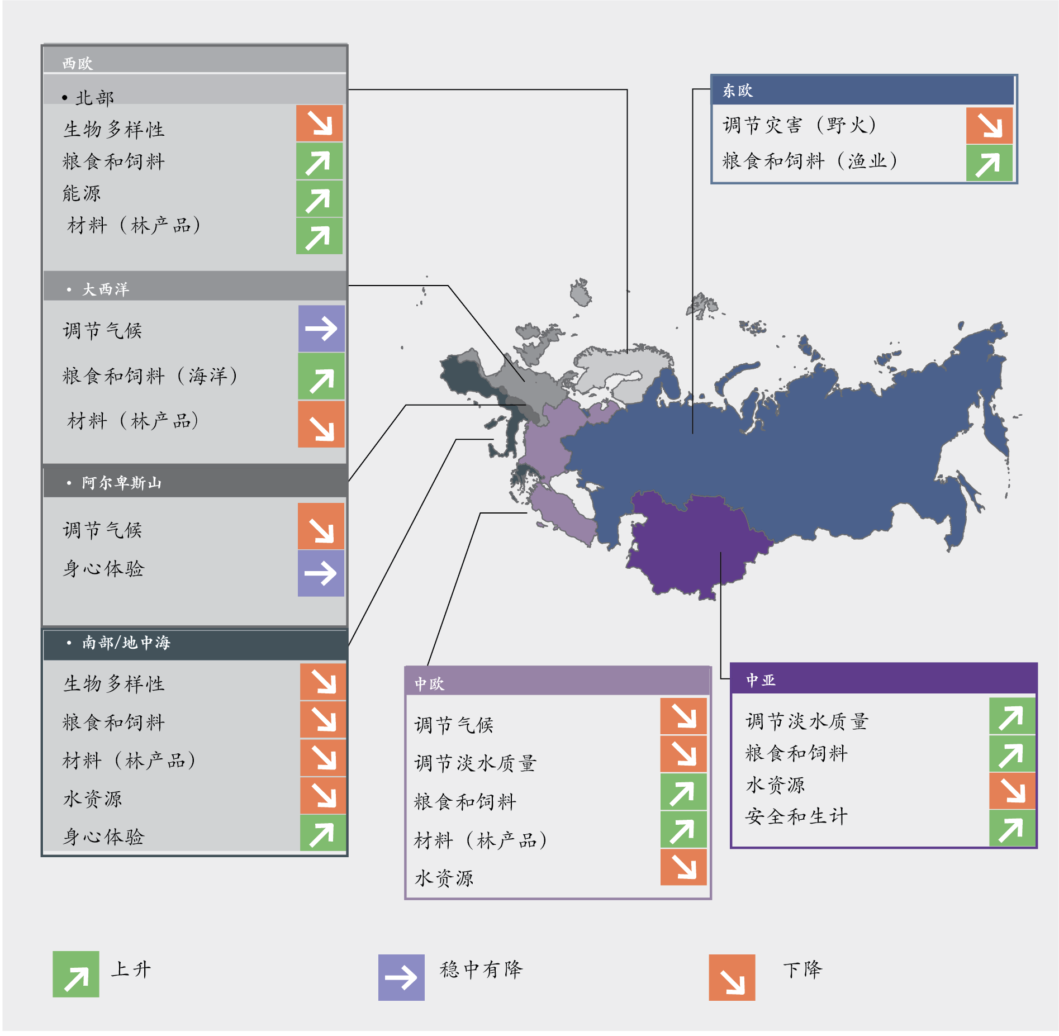

D3. 各种路径为创建为该区域构想的可持续未来提出前后一致的整套行动（成立但不充分）{5.1.2, 5.4.3, 5.5.2}。最有效的路径强调通过教育、知识共享和参与式决策来实现长期社会变革（行为改变）。这些路径强调自然为人类提供的调节作用以及考虑多元价值的重要性（成立但不充分）{5.5.2, 5.5.3, 5.5.4}。
已确认有四种路径。其中有两种路径并不挑战经济增长范式（绿色经济和低碳转型路径）。它们采取的行动涉及技术创新、节约土地或分享土地，注重综合采用自上而下的法律和监管工具以及经济和金融工具。这些路径不能充分减少权衡取舍，可能无法创建可持续的未来（成立但不充分）{5.5.2, 5.5.4, 5.6.1}。第三种路径的重点是进行激进的社会创新，以实现本地粮食和能源自给自足以及在本地提供自然对人类的贡献（生态乌托邦解决方案）。它们强调地方多功能性、绿色基础设施、城市设计和粮食生产（成立但不充分）{5.5.2, 5.5.4, 5.6.1}。第四种路径强调向多元价值转变，促进资源节约型生活方式、不断接受教育以及推动新型农业，将不同的知识体系同技术创新结合起来（过渡行动）。它们利用社交和信息政策手段实现变革，重点关注参与式进程、社区行动和自愿协定。在利用基于权利的手段和习俗规范，包括土著和地方知识的同时，还采用法律、监管和经济手段（成立但不充分）{5.5.3, 5.6.1}。所有路径中提出的行动都可以混合采用。例如，绿色经济和低碳转型路径中的短期渐进行动可以为变革性更强的过渡行动路径铺平道路（成立但不充分）{5.5.4}。尽管存在明显差异，但所有路径都强调E节所述的一些治理选择，包括主流化、跨越部门界限的综合方法、提高认识的工具、推动教育和参与以促进多行为体治理（成立但不充分）{5.5.3}。
摘要图11
欧洲和中亚2100年前在设想情况原型下、2050年前在可持续性路径下与可持续发展目标类似的目标预期实现程度概览{5.3.4, 5.5.4}
A部分显示区域可持续能力和全球可持续发展这两个设想情况原型预计可普遍实现目标（设想情况原型的详细说明见摘要插文3）。B部分介绍了在不同程度上支持目标实现的路径。C部分对此进行了举例说明，其中的楔形表示路径为每个目标发挥作用的程度（路径的详细说明见D3节）。
A：橙色=目标普遍无法实现；绿色=目标普遍实现；灰色=实现目标情况参差不齐。B：更深的绿色表示路径涉及更多的目标。C：所涉目标数量少和较多的两种路径的实例。

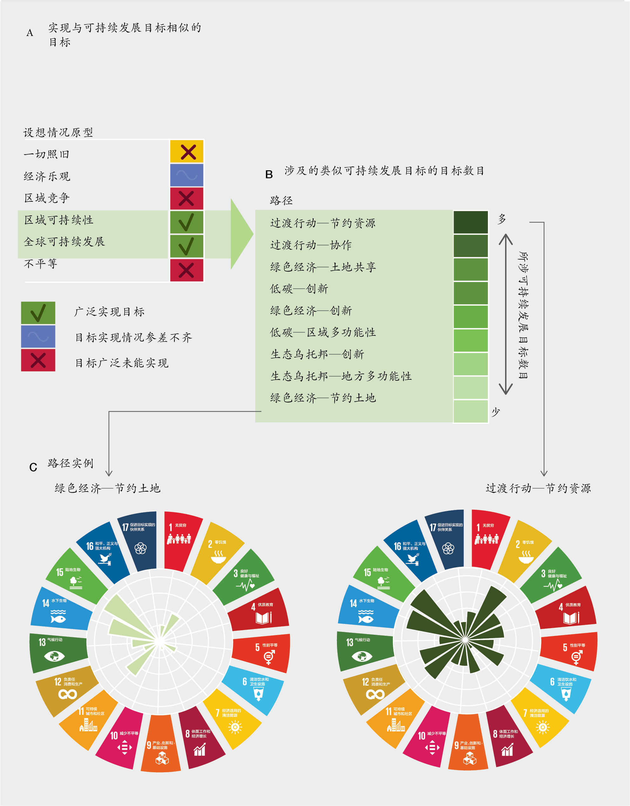

摘要插文4
欧洲和中亚区域评估中与爱知生物多样性目标和可持续发展目标相关的证据
《2011-2020年生物多样性战略计划》，包括五个战略目标下的20个爱知生物多样性目标，为联合国系统、包括各国政府和其他各方，提供了一个生物多样性管理和政策制定的框架。《2030年可持续发展议程》及其17项可持续发展目标为联合国提出了实现全球可持续性的广泛战略。本项评估总结了有关文献上报的、有充分证据证明的该区域实现这些目标的进展情况。
与爱知生物多样性目标背景有关的证据
有证据表明，通过将生物多样性问题纳入政府和社会的主流（战略目标A）（成立但不充分），在消除生物多样性丧失的根本原因方面取得了一些进展，但产生不利影响的补贴制度尚待改革（充分成立）。公众对生物多样性和生态系统服务重要性的认识（爱知生物多样性目标1）似乎正在提高。在将生物多样性和生态系统服务纳入西欧和中欧的规划进程和国民核算（目标2）方面据说也取得了进展 （成立但不充分）{6.6.2} 。进行重大改革可降低补贴的不利影响（摘要表4）{4.4.1}。加大对养护工作的积极激励措施也可以加快实现目标3（取缔有害激励措施，制定并实施积极激励措施）的进展（摘要表4）{6.2, 6.4.1}。几个国家进行了生态财政改革，结果参差不齐 （成立但不充分）{6.2, 6.4.1, 6.4.2}，但一些政策工具继续对环境产生不利影响（充分成立）{4.3.1}。若缺乏减少消费和生产影响的补充战略，即便提高资源的使用效率，目前的生产和消费模式也不无法持续下去（目标 4：可持续消费和生产）（摘要表4）{6.5.4, 6.6.2, 6.6.3.2}。
直接驱动因素对生物多样性的压力不太可能下降 （成立但不充分），对生物多样性的利用仍然不可持续（充分成立）（战略目标B）。欧洲和中亚与全球爱知生物多样性目标5（生境丧失减半或减少至近乎为零）相关的证据表明，农业地区{3.3.2.9}、海草床等重要的生态系统{3.3.4}以及许多鱼类种群{4.4.1}的生物多样性趋势处于消极状态（成立但不充分）。但是， 通过建立具有代表性的有效保护区（见目标11），并将生物多样性考虑纳入所有部门、政策和综合养护管理的主流，则所有次区域的陆地生物多样性都可以实现目标5（生境丧失减半或减少至近乎为零）（成立但不充分）。对于深海而言，目标6（海洋生物资源的可持续管理）和目标10（脆弱生态系统所受压力减轻）的实现因生境退化加剧以及生物多样性和生态系统功能下降而受到阻碍。加强渔业管理的效力和更多设立保护区可以改善这种情况（充分成立）{3.3.4, 6.5.3}。目前的淡水和陆地生物多样性趋势表明，欧洲和中亚不太可能实现目标7（可持续的农业、水产养殖和林业）、目标8（减少污染）和目标9（防止和控制外来入侵物种）（充分成立）{3.4.3}。

通过建立保护区来保护生态系统、物种和遗传多样性（战略目标C），在改善生物多样性状态方面取得了进展。尽管已采取应对措施，但国内品种的灭绝风险正在增加，栽培植物的遗传多样性正在下降（充分成立）。然而，生物多样性的总体趋势仍然是消极的。尽管保护水平差异很大，但欧洲和中亚似乎实现了保护区覆盖17%的陆地表面（目标11）{3.2.9}。欧洲联盟已经保护大约25%的陆地表面。该区域海洋保护区的数量和范围普遍扩大。2017年，有15个国家对10%以上海洋水域进行保护，波罗的海12%的海域得到保护（充分成立）{3.3.4.7}。其他海洋系统，特别是离海岸较远的海洋系统受到的保护较少（充分成立）。保护区的生态代表性、连通性和管理水平有所提高，但大多数仍然缺乏保护生物多样性的管理措施，例如未设立禁渔区（充分成立）{3.3.4}。尽管取得了一些进展，但从目前的生物多样性趋势来看，该地区完全实现目标10、11和12（防止灭绝）的可能性很小{3.4, 3.5}。红色名录指数下降（总体灭绝风险上升）和地球生命力指数下降（种群趋势下降）的趋势也表明，欧洲和中亚将无法全面实现目标12。通过制定保护国内稀有品种和栽培植物种质的措施，欧洲和中亚对实现目标13（维持遗传多样性）方面有所贡献。然而，国内动物品种的灭绝风险正在上升，而且有证据表明在现代生产体系下栽培的植物出现遗传侵蚀（成立但不充分）。
欧洲和中亚区域在增加生物多样性和生态系统服务对所有人的惠益（战略目标D）方面尚未取得进展，原因是自然为人类提供某些贡献的能力下降（充分成立）{2.2.5}，以及自然的贡献分配不均（成立但不充分）{2.3.4}。由于淡水、海洋和陆地生态系统的生物多样性趋势，欧洲和中亚难以为目标14（保护生态系统和基本服务）的实现作出全面贡献{3.3, 摘要图6}。在实现目标16（《名古屋议定书》生效和实际运作）方面正在取得进展。《生物多样性公约关于获取遗传资源和公正和公平分享其利用所产生惠益的名古屋议定书》于2014年生效时，欧洲和中亚仅有8个缔约方（占15%）批准了《议定书》，而到2017年这一数字增长到25个（占46%），包括欧洲联盟{6.4.1}。
在依循爱知生物多样性目标制定国家目标的情况下，通过参与式规划、知识管理和能力建设加强了执行工作（战略目标E）。然而，在传统土地用途方面，在土著和地方知识与实践衰减或未受到充分尊重的地方，没有实现这一目标（充分成立）。除13个国家外，爱知生物多样性目标在该区域已经全部转变成国家目标。这表明目标17（通过作为政策工具的国家生物多样性战略和行动计划）取得了进展{6.4.1}。自1960年代以来，西欧和中欧的土著人民和地方社区的实践和知识不断衰减，往往得不到充分的尊重，甚至被边缘化，这与目标18（尊重传统知识）背道而驰（充分成立）。有证据表明，进一步调动财政资源（目标20）仍然是实现生物多样性保护目标的政策取得更大成功的关键（充分成立）{6.3.2, 6.3.3, 6.4.1, 6.5.4, 6.6.2, 6.6.4}。
与可持续发展目标背景有关的证据
就实现可持续发展目标而言，欧洲和中亚在环境保护、人类健康、粮食安全和水安全方面取得了总体上积极的进展（特别是在欧洲）{2.3.1, 2.3.2}（充分成立）。自然为良好生活品质提供各种贡献，协助实现目标3（健康和福祉）（充分成立）{2.3.2}。与之相反，西欧对自然资源的消费致使世界其他地方、包括东欧和中亚的大规模购置土地现象增加（成立但不充分）{2.2.4和2.3.1.1}。这可能妨碍目标2（零饥饿）、目标7（负担得起的清洁能源）和目标12（负责任的消费和生产）的实现。土著和地方知识的侵蚀以及可持续的传统土地用途相应减少，使得该区域难以对实现目标2和目标4（优质教育）作出贡献（成立但不充分）{2.2.3.1.2}。未来的气候变化和土地用途变化将会降低水安全性（目标6：清洁用水和环境卫生），预计到2030年欧洲和中亚缺水的国家将会增加（充分成立）{2.3.1.2}。在实现环境保护目标（目标14：水下生命；目标15：陆地生命）方面取得了一些进展，但目前农业地区生物多样性的不利趋势限制了实现目标15的进展 {3.3.2.9}。尽管最近取得了一些进展，但并非所有海洋系统都按照目标14做到到2020年时将至少有10%的沿海和海洋地区得到保护（充分成立），尽管北海和波罗的海的一些沿海地区以及15个国家已经超越了这一目标（充分成立）。
超越爱知生物多样性目标和可持续发展目标的范围
若展望可持续发展目标2030年时限之后的2100年，设想情况分析突出表明，驱动因素过去和目前的趋势若持续下去（如“一切照旧”设想情况所述），将妨碍该区域为可持续发展目标及与之类似目标的广泛实现贡献力量。相比之下，那些侧重于实现自然对人类贡献的均衡供应并倡导价值多样性的设想情况，则更可能促进大多数此类目标的实现（成立但不充分）。欧洲和中亚若延续一切照旧的做法，预计将无法促进实现大多数可持续发展目标（17项目标中有4项实现）和爱知生物多样性目标（20项目标中有8项实现）（成立但不充分）。经济乐观的设想情况预计可使该区域促进实现8项可持续发展目标，但仅能实现20项爱知目标中的4项。区域竞争的设想情况预计仅能使该区域促进实现2项可持续发展目标和1项爱知目标（成立但不充分）。相比之下，可持续性的设想情况能让该区域促进实现大多数可持续发展目标（14项）和爱知目标（14项）（成立但不充分）{5.4., 5.6.}。摘要图11提供了更全面的视觉概览。

E. 欧洲和中亚大有可为的治理选项
E1. 可以通过更加积极主动、重点突出和以目标为导向的环境行动，包括量化目标，将生物多样性的养护和可持续使用以及自然对人类的贡献的持续供给纳入公共和私人行为体的政策、计划、方案、战略和实践的主流（充分成立）{6.1, 6.3, 6.4, 6.5, 6.6，图6.15}。
把生物多样性因素列入影响或依赖生物多样性的公共和私人行为体的政策、战略和实践中，有利于保护区外80%以上的陆地和海洋景观中生物多样性的养护和可持续使用（表6.1；图6.2，图6.15）。这些考虑在保护区内同样重要。尽管通过制定、审查和更新各级的生物多样性战略和行动计划，在主流化方面取得了进展，但可以更加有效地执行所有经济部门的现有立法{6.3, 6.4.1}（摘要表4）。将生物多样性的养护和可持续使用纳入主流，对那些依靠或影响生物多样性的环境政策{6.4.2}、经济部门和商业行为体有利{6.4.1, 6.5, 6.6；表6.10}（摘要表4）。可以通过以下行动来把握将生物多样性和自然对人类的贡献成功纳入公共和私人政策及决策考虑的机遇（摘要表4）{6.6, 6.6.1；图6.13}：首先，认识良好生活品质对自然的依赖，加强能力建设，加强受影响行为体在决策过程中的参与；其次，围绕以可持续方式生活的生态、经济和社会文化需求确立政策目标，同时考虑到不同利益攸关方群体有关自然的不同价值观；第三，制订工具和政策组合，支持在自然和良好生活品质方面实施有效、高效和公平的政策和决策{6.6, 6.6.1}。以欧洲联盟共同农业政策为例，一些因素有助于提高相关政策工具的效力、效率和公平性。这些因素包括：更好地界定共同农业政策的明确和连贯的目标，同时处理多种生态系统服务；在景观层面更明确地侧重于生物多样性养护和自然对人类贡献的提供；更明确地披露不同目标之间的权衡关系和协同作用；农业商品生产和公共产品供应的资金更平衡和更透明 {6.5.1.3}。

摘要表4
欧洲和中亚将生物多样性的养护和可持续利用以及自然对人类贡献的持续供应问题主流化的政策选择和机遇
根据主流化的三个关键步骤，为七个政策和经济部门提出选择和机遇。证据表明，将生物多样性和自然养护纳入环境政策和所有的经济部门及其政策，将有益于生物多样性和自然养护，而自然对人类的贡献若能纳入所有经济部门以及养护部门的主流，也将有利于自然对人类的贡献。本表综合了第6章部门分析中与所有部门都相关的政策选择和机遇。次区域的决策者可将本表用作核对清单，以寻找改进潜力，制定次区域内尚未启动的新政策工具。虽然法律和监管手段有改进的余地，但它们在所有部门和次区域都是应用最广泛的一类政策工具，凸显它们是政策组合的支柱的作用。一些次区域在一定程度上采用了社会和信息工具。采用新的或经过改进的经济和金融工具也有很大空间。基于权利的办法和习俗规范是最不成熟和使用最少的一类工具，表明有知识空白（见摘要图5）以及可能没有关注或甚至承认土著和地方知识与实践。

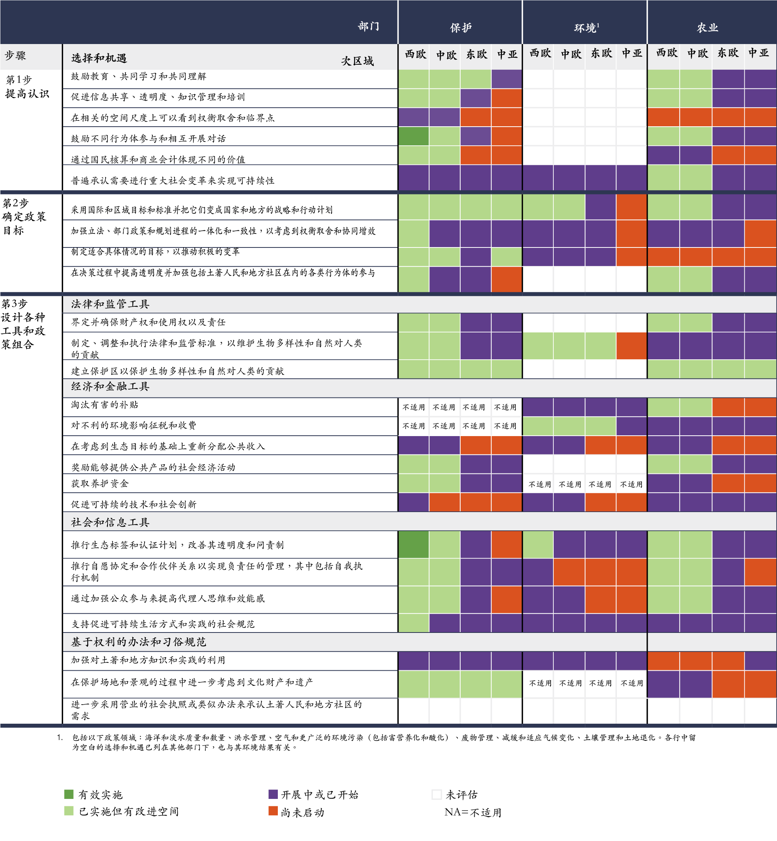
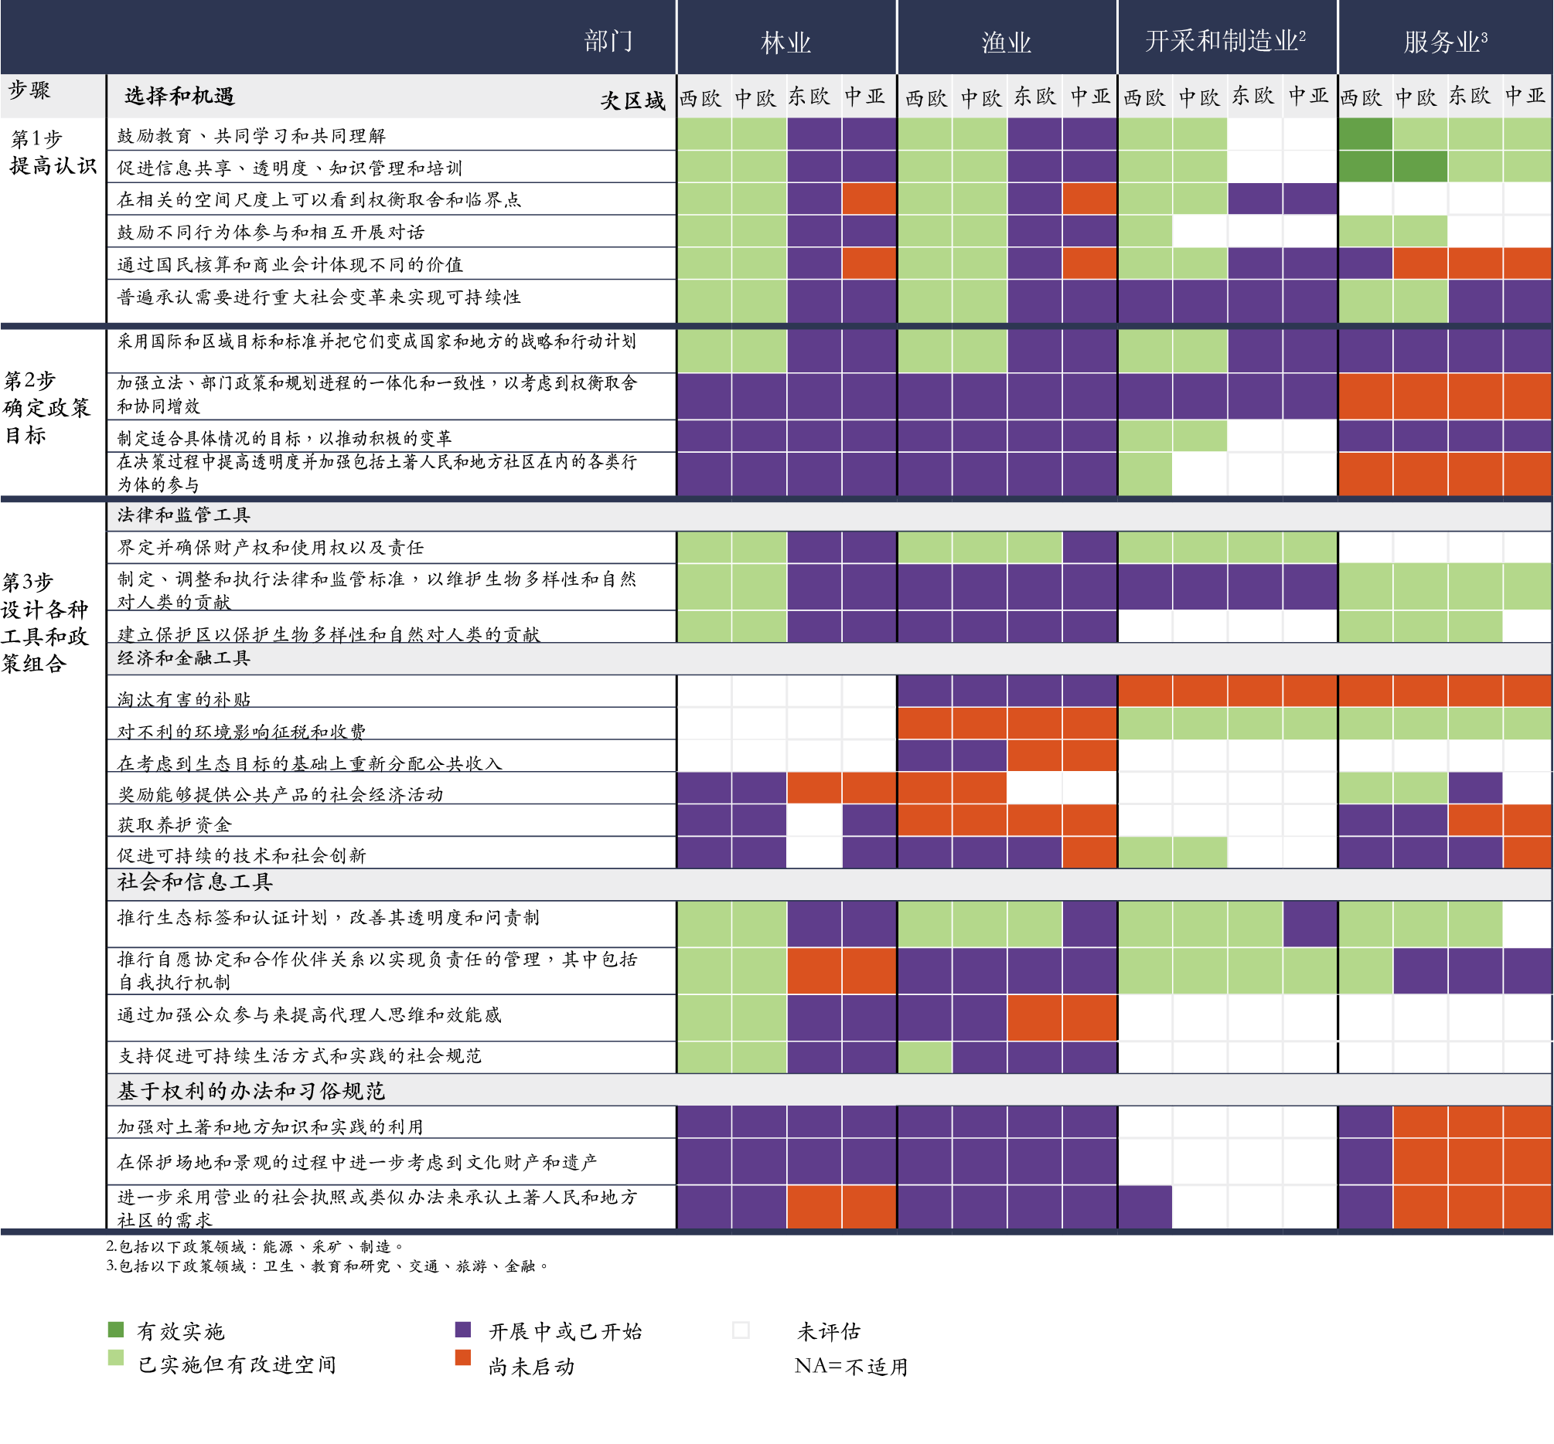

E2. 制定跨部门的综合办法将使公众和私人决策者能够更加系统地考虑生物多样性和自然对人类的贡献（充分成立）{6.1, 6.2, 6.4, 6.5, 6.6, 6.6.4.1，图6.2}。这包括除了现有的经济指标外，在顾及自然各种价值的同时，提供其他衡量国家福利的选择{6.6.3.1}。生态财政改革可提供一套综合激励措施以支持走可持续发展之路（成立但不充分）{4.3-4.8, 6.4.1 ,6.4.2, 6.6.2}。
常规的部门性办法不足以应对相互关联的环境、经济和社会挑战。一个部门的行动可能会影响到其他部门，因为政策设计、工具选择或政策实施很少考虑到取舍{6.2, 6.4.1, 6.4.2, 6.6, 6.6.4.1, 6.6.4.2；插文6.1，插文6.9}。有证据表明，如果各部门不相互进行协调，不采取可持续的管理做法，农业、林业、渔业、采矿、能源、制造业和服务业可能对生物多样性、对自然对人类的贡献并对土著人民和地方社区的生计产生不利影响{4.2.2, 6.4.2, 6.5.1 - 6.5.5, 6.6.4.1；表6.6}。以个别部门为例，林业部门与其他政策部门的整合度很低，而另一方面该部门有着促进政策整合的高潜力，这两个方面并不匹配{6.5.2.3}。尽管欧洲联盟共同农业政策的某些工具支持广泛的管理做法，但某些工具不太适合欧洲联盟的中欧国家，也没有得到这些国家的实施，用以支持高自然价值农田上小型和半自给农场的土著和地方知识与实践{6.5.1.2}。在整个经济体政策整合方面，在国民收入核算中体现自然对人类的贡献的不同价值的实际变化，是提供更好的信息、帮助减少取舍的一个办法{6.6.3.1}。另一种办法是在国民收入账户基础上补充建立卫星账户，用以装载生态系统退化所带来成本的资料。生态财政改革通过将劳工税收转为环境税收（包括在政府间财政关系中确立生态指标）以及制定绿色公共支出方案，形成一整套综合激励措施，支持走可持续发展之路{6.4.1, 6.4.2, 6.6.2}。根据它们在整个政策组合中的作用来设计、执行和评估各项工具将有助于缓解政策目标之间的冲突与取舍{6.2, 6.4.1, 6.5.5, 6.6.1, 6.6.2, 6.6.4.1, 6.6.5.5；插文6.1}。采用积极主动的战略、工具和方法以考虑不同的价值和标准以及采用参与性进程，可以帮助分析利弊，促进政策整合{6.4.1, 6.4.2, 6.6.4, 6.6.5}。
E3. 精心设计、适用于具体情况的政策工具组合有利于有效管理生物多样性和自然对人类的贡献（充分成立）。法律和监管工具是政策组合的支柱，而经济、金融、社会和信息的工具可以另外为政府、企业、非政府组织和公民提供激励措施。进一步做出努力有助于制定更好的以权利为基础的办法{6.2, 6.3, 6.4, 6.5, 6.6,；图6.2,；插文6.2, 6.4}（ 摘要表4）。妨碍现有政策组合效力的一个关键因素是由人力资源、机构能力、财政手段不足或腐败等原因导致的执法力度有限（充分成立）{6.3.1, 6.4.1, 6.4.2}。
就法律和监管工具而言，批准和执行国际条约和跨界协定可以大大推动改进国家和国家以下各级在所有部门中的政策{6.3}。然而，需要更多地关注海洋保护区{4.5.4, 6.4.1}。对于淡水生态系统而言，《欧洲联盟水框架指令》对于实现地表水和地下水良好状态具有特别重要的意义 {6.3.2.3, 6.4.2, 6.5.1, 6.5.2, 6.5.3, 6.5.4, 6.6.3, 6.6.5.5}，不过这种新型治理办法的整合和执行往往不完善，如果成员国保留现有架构和程序，不把责任和权利转交给河流流域的主管机构，那么办法将是无效的{6.4.2}。乌克兰等与欧盟国家共享流域的非欧盟国家也建立了相似的制度{6.4.2}。跨部门、跨尺度整合的、有针对性的空间和城市规划有助于保护生物多样性和自然对人类的贡献，提高城市居民的生活品质{6.6.4.2}。
经济和金融工具通过平衡各行为体与各区域之间的保护效益和成本，来补充监管工具和其他政策工具（充分成立）{5.5.3, 6.2, 6.3, 6.4, 6.5, 6.6}。完善现有政策以及制定和实施新政策有助于避免生物多样性丧失和生态系统退化（成立但不充分）{6.2, 6.4.1, 6.4.2, 6.5, 6.6.2, 6.6.5.2；表6.5，6.6}（摘要表4）。由于市场低估自然对人类的贡献，经济和金融工具旨在通过奖惩来纠正价格信号，从而改变企业、土地使用者、公民和公共部门行为体的行为。环境税收、规费和收费提高了环境污染和生境退化的代价，从而让污染者负担费用，另一方面，生态系统服务费用或补偿费用奖励了原本无利可图或难以负担的保护环境行为{6.4.1, 6.4.2, 6.6.5.2}。在对生态系统（如农业、渔业、能源）产生不利影响的行业对有害环境的补贴实行改革，将有助于以更具成本效益的方式使用公共资金，以实现保护目标。新的经济和金融工具包括生物多样性冲抵和生境银行业务、税收减免、生态财政转移以及为生物多样性和适应气候变化综合提供资金{5.5.3, 6.4.1, 6.4.2, 6.5.1-6.5.5, 6.6.2, 6.6.3.2, 6.6.5.2}。在考虑到社会影响的情况下，根据全球、国家和地方实现保护目标的条件，为相关尺度量身定制经济和财政工具会更为有效{6.2, 6.4, 6.6.2, 6.6.5}。
社会和信息政策工具能够汇总环境关切事项，在地方、国家和国际层面引发行为改变，让消费者和生产者参与政策制定工作（成立但不充分）{6.2, 6.3, 6.4, 6.5, 6.6.5.3；表6.5；表6.6}（摘要表4）。消费者提高认识、媒体报道、企业承诺和可持续的政府采购已经增加了认证产品的市场份额{6.6.5.3}。市场经济发达的国家在认证方面的进展较大，经济转型国家的进展较小（摘要表4）。由于缺乏合规机制和明确的职责划分，认证计划的效力与计划的问责及影响力此消彼长。还必须通过教育和信息传播运动来推动环保行为，努力改变社会规范{4.5.3, 5.5.3, 6.2, 6.4.1, 6.4.2.3, 6.5.1.2, 6.5.2-6.5.5, 6.6.5.3}。
范围广泛的各种多边环境协定以及人权越来越支持和推动基于权利的工具和习俗规范（成立但不充分）{6.2, 6.3, 6.3.2.5, 6.3.2.6, 6.4, 6.5, 6.6, 6.6.5.4}（摘要表4）。这些工具将权利、规范、标准和原则列入政策、规划、执行和评估工作，提供了对生物多样性保护工作与人权标准进行调和的办法{6.2；表6.2}。尽管多边环境协定的各项决定在国家一级执行，但欧洲和中亚各国在承认与可持续利用生物多样性有关的人权，特别是土著人民权利方面存在很大差异（摘要表4）。需要进一步做出努力，以充分采纳善政的基本原则；平衡权力关系并促进能力建设。
所有这些工具及其在政策组合中的结合，无论是基于生态系统的办法，如挪威渔业管理制度成功实施的办法{插文6.11}，还是基于自然的解决办法的概念，如欧洲联盟所倡导的，抑或是循环经济的想法，都采取了更系统的视角来看待环境问题，而不是处理单一问题{2.2.1.7, 6.4.2.1}。
E4. 各类行为体和利益攸关方越来越多地融入治理进程。如果认真监测、评价和改善这种融入的成效、效率和公平性，可以对生物多样性和自然对人类的贡献产生积极的影响（充分成立）{6.2, 6.4, 6.5, 6.6}。缺乏足够的资金是保护生物多样性和恢复生态系统的努力的一个主要制约因素（充分成立）{6.4.1}。
多行为体环境治理的作用在西欧和中欧得到承认，也越来越多地在东欧和中亚获得承认。在自上而下进行治理的同时，关于生物多样性和自然对人类的贡献的决策权越来越多下放给公私伙伴关系、共同管理安排甚至是私人治理，涉及许多利益攸关方{6.2, 6.4, 6.5, 6.6；表6.1 , 6.8}。有前景的进展包括建立新的保护区，通过联合国教育、科学及文化组织（教科文组织）《世界遗产公约》、《欧洲景观公约》和国际自然保护联盟的景观保护方法来保护文化景观，在管理中采用各种形式的知识。要评估有希望的治理安排的成效、效率和公平性，并顾及权力关系和不对称性，就要进行认真的评估和监测工作 {6.2, 6.4.2.2, 6.5.1.2, 6.5.1.5, 6.5.1.6, 6.2.2.2；表 6.8；插文6.7, 6.11}。这对中欧、东欧和中亚的环境治理来说尤为如此，因为这些地区自1990年代初以来经历了快速的转变，从等级明确、国家主导的进程迈向更具协作性的治理进程{6.4.2; 6.5.1.4}。政策成功与否的另一个关键挑战是充分筹集财政资源。增加公共和私人资金，同时采用生态财政转移等新型融资机制将有助于加强机构能力；投资开展研究、培训、能力建设和教育；聘用必要的工作人员；以及保障监测活动{6.3.2, 6.3.3, 6.4.1, 6.5.4, 6.6.2, 6.6.4}。
E5. 应对变革是一项社会选择（见 D1）。我们选用哪种方式在公共和私人领域组建我们的社会和机构，是开辟实现欧洲和中亚各类行为体构想的可持续未来的路径的关键（充分成立）{6.6.6}。
制订有希望的治理方案和做出明智的制度安排，有助于不同行为体有效地参与政策制定和决策，以便促进共同承担对我们共同未来的责任。采用让包括所有相关利益攸关方群体以及土著人民和地方社区参与的方式制定路径和开展相应的试验，就能融入各种不同的观点，推动对战略规划和议程制订进行必要的审议 {5.4.3, 5.5.1, 5.5.2, 5.5.6, 5.6.2}。不让体制失灵，推动能激发适应和学习的政策进程，有利于在复杂的适应系统中管理直接和间接驱动因素，因为在这一过程中有各种形式的知识缺失。因此，可以把政策、方案和战略当作试验，需要开展治理和管理以促进而不是反对变革，并需要进行系统性监测和评估。可通过以下方式逐步做到这一点：适应性治理和管理，系统地改进政策实施工作，或进行转型治理和管理，以及安排社会变革的演变{6.2, 6.4.2, 6.6, 6.6.6}。

摘要插文5
重大知识空白
在开展本项评估的过程中，关键信息和数据并不总是详尽可用。在中亚和东欧的次区域以及中欧的巴尔干国家，知识空白尤为严重{1.3, 1.6.1, 3.6, 5.6.2}。如果今后的评估要更全面地阐述自然及其对人类的贡献的状态和趋势，就需要消除以下知识空白：
- 我们对自然对人类的贡献的了解不足：我们需要进一步了解、量化和综合监测自然对人类的贡献的多种价值。另外，我们对不同社会群体和性别如何认可自然贡献的多种价值的了解有限。土著和地方知识体系和科学知识可以在未来共同促进这种了解{2.5}。此外我们尚不了解生物多样性如何贡献于生态系统服务，尤其是海洋系统。
- 我们对土著和地方知识的贡献的了解不足：如何将土著和地方知识纳入国家和国际政策框架及倡议，以促使不同知识体系相互配合，针对这一问题的研究很少。不仅在生物多样性领域中，而且在与生物多样性直接相关的领域中，如农业、林业、渔业、水和气候变化领域中，都存在这些知识空白{6.4.1.3, 6.4.2.4, 6.6.2}。
- 我们对自然状态和趋势的了解不足：这些空白包括整个区域、特别是东欧和中亚的生境范围和完整性以及物种保护状况和趋势。此外，需要对真菌、无维管束植物、无脊椎动物、海洋和淡水物种以及土壤生物进行系统和综合的生物多样性监测，以更好地评估整个区域的状况和趋势。监测生态系统的运作和物种之间的互动是必要的，从而更好地了解生物多样性变化的级联效应，并预测生态临界点。
- 我们对生物多样性变化驱动因素的了解不足：有必要更好地了解相互作用的间接和直接驱动因素之间不同组合如何在各种背景下影响生物多样性和自然对人类的贡献。此外，必须了解生物多样性和自然对人类贡献的驱动因素发挥影响的时间滞后，从而理解这些因素的实际影响。另外，由于其空间和时间的高度变异性，驱动因素趋势的长期识别、量化和评估存在严重不足。我们也不了解气候变化与针对具体背景的驱动因素相结合时对生物多样性和生态系统服务产生的影响，尤其是临界点和地球极限问题。除此以外，我们对区域间流动的影响，特别是全球贸易对生态足迹和外来入侵物种的影响也缺乏认识{4.7.1, 5.6.2}。
- 缺乏综合性设想情况和建模研究：设想情况很少考虑到多种驱动因素及其相互作用如何影响生物多样性的不同组成部分、自然对人类的贡献以及良好生活品质{5.6.2}。此外，在不同设想情况原型和不同尺度上，探讨生物多样性、生态系统服务和良好生活品质多重层面之间各种协同作用和利弊权衡的工作还远远没有完成。同样重要的是，要制定生态系统运行的基于进程的模式，并将这些模式与社会生态系统中人的方面相挂钩，还要全面评价这些模式，包括不确定性评估{5.6.2}。
- 在对迈向所期望未来的路径进行量化及时间规划方面的空白：路径和展望研究常常没有建立模型，因此没有对目标和行动进行详细量化。很少详细描述路径内的行动和排定顺序，关于实施具体行动的政策工具组合的信息也很少（5.6.2）。作为下一步行动，有人建议将典型的过渡行动路径组合与大规模设想情况演习和参与式设想情况制定相结合，以便更好地解决利弊权衡问题，并推广地方或部门的解决方案{5.6.2}。
- 对政策目标如果在不同部门内主流化并进行跨部门和跨尺度整合的了解不够：需要更好地了解现有政策组合中不同政策工具之间的相互作用，而不仅仅是优化单一工具。需要更多地了解政策工具的成效和效率，这些工具也要考虑制度背景、社会影响以及如何改善公平性。还有关于政策工具对行为（如家庭和企业的行为）以及这些利益攸关方所处的经济和社会体系产生哪些影响的知识空白{6.6.5}。
附录一
置信度的表达
在本评估报告中，每个主要结论的置信度是根据证据的数量和质量以及对这些证据的认同程度来决定的（摘要图A1）。证据包括数据、理论、模型和专家判断。秘书处关于评估编写指南相关工作的资料的说明（IPBES/6/INF/17）中阐述了这一做法的进一步细节。
用于描述置信度的摘要术语是：
- 充分成立：全面的元分析或其他综述或多项独立研究均认同。
- 成立但不充分：普遍认同，但只进行了数量有限的研究；没有全面的综述和/或现有的研究没有确切阐述有关问题。
- 未决：进行了多项独立研究，但结论不同。
- 无定论：证据有限，承认有重大知识空白。
摘要图A1
置信度定性沟通的四框模型
如阴影的颜色深度所示，越靠近右上角，置信度越高
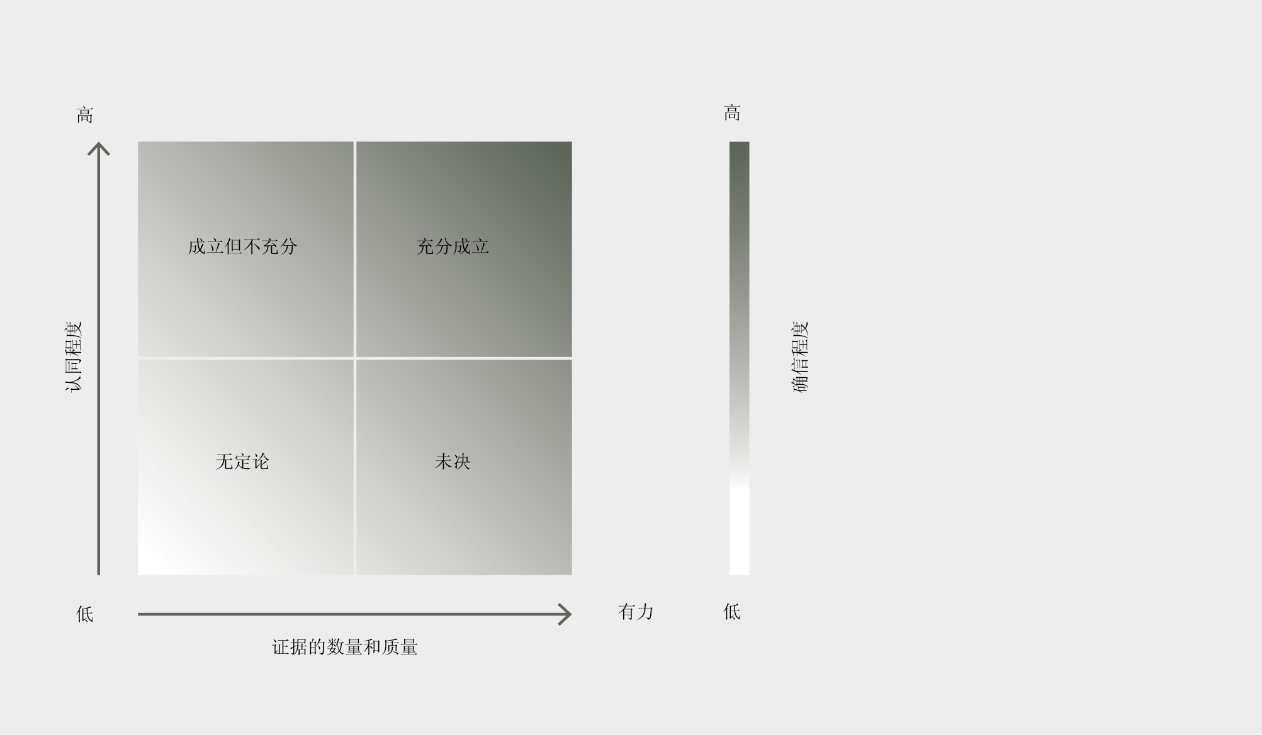
资料来源：生物多样性平台，2016年。
附录二
自然界对人类的贡献
本附录阐述了自然界对人类的贡献这一不断演变的概念及其与本生物多样性平台区域评估的相关性。
自然界对人类的贡献是自然界生命（即各种有机生物、生态系统及其相关的生态和进化过程）对人类生活品质的所有积极和消极的贡献。自然界的有益贡献包括提供食物、净化水流、控制洪水和提供艺术灵感等，而有害的贡献包括传播疾病以及损害人类或其财产的捕食行为。自然界对人类的许多贡献根据文化、时间或空间背景，可能被视为有益或有害的。
自然界对人类的贡献这一概念旨在通过更广泛地考虑其他知识体系对自然界与人类的相互作用的看法，来扩大人们广泛采用的生态系统服务框架的范围。它无意取代生态系统服务的概念。自然界对人类的贡献的概念旨在通过从综合性更强的文化角度来看待生态系统服务，来促进各类社会科学和人文科学的参与。
生态系统服务一直有文化构成部分。例如千年评估界定了四大类生态系统
服务：
- 辅助服务（现在是生物多样性平台概念框架中的“自然界”部分）
- 供给服务
- 调节服务
- 文化服务
与此同时，在如何处理文化问题方面，在主管生态系统服务的科学界中和政策界中长期以来一直有争议。社会科学界强调，文化是认知和评估生态系统服务价值的重要角度。此外，生态系统服务的组别往往是分散的，而自然界对人类的贡献的角度可以跨越类别实现更流畅的连接。例如，粮食生产传统上被认为是供给服务，现在可以被同时归类为自然界对人类的物质和非物质贡献。在许多（但不是所有）社会中，人们的身份和社会凝聚力与共同种植、收集、准备和享用粮食紧密联系在一起。因此，文化背景决定了粮食是自然界对人类的物质贡献，还是既是物质又是非物质贡献。
提出自然界对人类的贡献的概念是为了满足认识生物多样性的文化和精神影响的需要，它不局限于个别文化生态系统服务类别，而是涵盖有关人与自然界关系的各种世界观。自然界对人类的贡献的概念还可以让我们考虑疾病等消极影响或贡献。
自然界对人类有18种贡献，其中许多种贡献密切对应对生态系统服务的分类，尤其是对提供和调节服务的分类。摘要图2展现了自然界对人类的这18种贡献。这18种贡献属于自然界对人类的三大类贡献中的一个或数个类别：调节、物质和非物质贡献。

括号内列出了作者的国籍，如有多重国籍，则用逗号将国籍分开；斜杠之后是其所属国家（如与国籍不同）或者其所属的国际组织：专家姓名（国籍1，国籍2/所属国家或组织）。提名上述专家的国家或组织名单见生物多样性平台网站。
置信度术语解释见附录一。
这些货币价值标准化为统一货币（国际美元）和基准年（2017年）。标准化程序使用适当的国内生产总值平减指数和购买力平价汇率，将特定货币和年份的价值调整为标准货币和年份 。
生态足迹有各种定义，但全球足迹网络将其界定为“个人、人口或活动，利用现有的技术和资源管理实践来生产其消费的所有资源和吸收其产生的废物所需的具有生物生产力土地和水体面积的衡量指标。”本报告所使用生态足迹指标依据的是全球足迹网络，除非另有说明。
接下来的定义仅服务于本评估：“生物承载力”有各种定义，而全球足迹网络将其定义为“根据现行管理计划和提取技术，生态系统生产人们所使用的生物材料并吸收人类产生的废物材料的能力。”本报告所使用“生物承载力”指标依据的是全球足迹网络，除非另有说明。
全球公顷指具有生物生产力的公顷，根据某一年度的世界平均生物生产力和土地类型测定。
可查询http://www.iucnredlist.org。
这里的地理范围涵盖整个大陆，从西边的冰岛到东边的乌拉尔，从北边的法兰士约瑟夫地群岛到南边的加那利群岛。高加索地区不包含其中。
此处“区域”一词不是指“生物多样性平台区域”，而是指所评估的文献中的更广泛的含义，用于指国家以下一级、国家一级或更大的区域。
生物多样性平台，生物多样性和生态系统服务政府间科学政策平台关于传粉媒介、授粉和粮食生产评估报告的决策者摘要。S.G. Potts, V. L. Imperatriz-Fonseca, H. T. Ngo, J. C. Biesmeijer, T. D. Breeze, L. V. Dicks, L. A. Garibaldi, R. Hill, J. Settele, A. J. Vanbergen, M. A. Aizen, S. A. Cunningham, C. Eardley, B. M. Freitas, N. Gallai, P. G. Kevan, A. Kovács-Hostyánszki, P. K. Kwapong, J. Li, X. Li, D. J. Martins, G. Nates-Parra, J. S. Pettis, R. Rader和B. F. Viana（编著）。生物多样性和生态系统服务政府间科学政策平台秘书处，德国波恩，2016年。可查阅：www.ipbes.net/sites/default/files/downloads/pdf/spm_deliverable_3a_pollination_20170222.pdf。
Díaz, S., Pascual, U., Stenseke, M., Martín-López, B., Watson, R.T., Molnár, Z., Hill, R., Chan, K.M.A., Baste, I.A., Brauman, K.A., Polasky, S., Church, A., Lonsdale, M., Larigauderie, A., Leadley, P.W., van Oudenhoven, A.P.E., van der Plaat, F., Schröter, M., Lavorel, S., Aumeeruddy-Thomas, Y., Bukvareva, E., Davies, K., Demissew, S., Erpul, G., Failler, P., Guerra, C.A., Hewitt, C.L., Keune, H., Lindley, S., Shirayama, Y.，2018年。《评估自然界对人类的贡献》。《科学》第359期，第270–272页。 https://doi.org/10.1126/science.aap8826。
千年生态系统评估，2005年。生态系统与人类福祉。（Island Press，华盛顿特区）。

